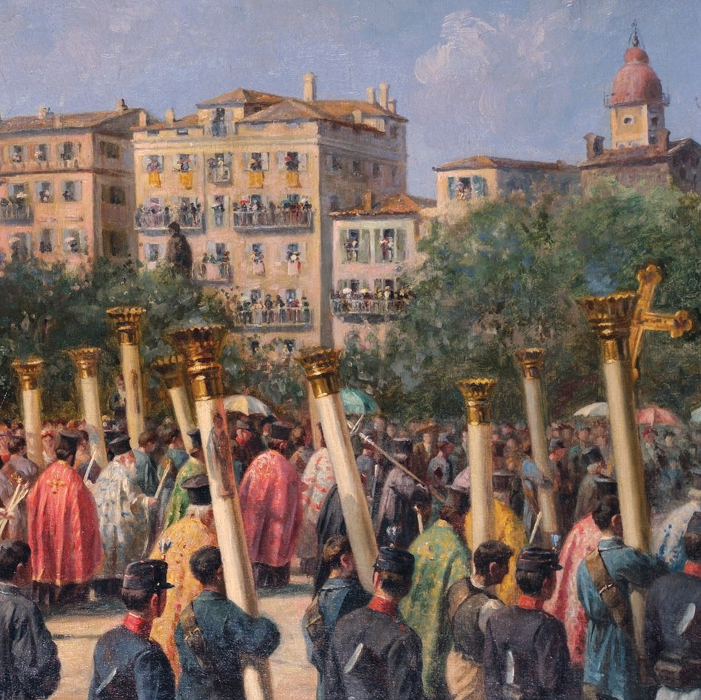


ΔΗΜΟΣ ΚΕΝΤΡΙΚΗΣ ΚΕΡΚΥΡΑΣ ΚΑΙ ΔΙΑΠΟΝΤΙΩΝ ΝΗΣΩΝ
- 1 -

© Δήμος Κεντρικής Κέρκυρας και Διαποντίων Νήσων, 2022
Τμήμα Πολιτισμού και Αθλητισμού Δήμου Κεντρικής Κέρκυρας και Διαποντίων Νήσων
www.corfu.gov.gr

Κείμενα: Δημήτρης Ζυμάρης, Μαρία Καμονάχου
Επιμέλεια: Αυτοτελές Γραφείο Επικοινωνίας και Δημοσίων Σχέσεων Φωτογραφίες: Βασίλης Βερβερίδης/Shutterstock, Γιώργος Βλαχόπουλος,
Σταμάτης Καταπόδης, Θάλεια Κυμπάρη, Θεοδοσία Μαντζαβίνου, Αλέξανδρος Μελίδης, Aerial-motion/Shutterstock
Καλλιτεχνικός σχεδιασμός: Φιλένη Λοράνδου
Με τη συνεργασία της Ιεράς Μητροπόλεως Κερκύρας, Παξών και Διαποντίων Νήσων, Καθολικής Αρχιεπισκοπής Κερκύρας, Ζακύνθου και Κεφαλληνίας,
Αναγνωστικής Εταιρίας Κερκύρας, Εφορείας Αρχαιοτήτων Κέρκυρας

Πίνακας εξωφύλλου: Γεώργιος Σαμαρτζής (1868-1925), Η Λιτανεία του Αγίου Σπυρίδωνα, 1912.
Ελαιογραφία σε καμβά. Συλλογή Γεωργίου Λάσκαρι.


Αγαπητοί μας επισκέπτες,
Mε χαρά σας καλωσορίζω στην Κέρκυρα, έναν τόπο με ιδιαίτερο φως αυτή την εποχή.
Το Πάσχα στην Κέρκυρα αποτελεί μια ανεπανάληπτη συνάντηση με ήθη, έθιμα και παραδόσεις που αναδεικνύουν τον ιδιαίτερο χα-
ρακτήρα του νησιού μας. Αποτελεί εμβληματικό στοιχείο της πολιτισμικής μας ταυτότητας.
Οι εμπειρίες από μια μακρά και πολυποίκιλη διαδρομή στους αιώνες, έχουν αφή- σει έντονα τη σφραγίδα στον τόπο μας: στην ιστορία, στον πολιτισμό, στους αν- θρώπους, στα μνημεία της πόλης, στην πολιτισμική δυναμική.
Τα ιδιαίτερα τοπικά έθιμα, οι κατανυκτικές λιτανείες της Μεγάλης Εβδομάδας που εξελίσσονται ταυτόχρονα με τη συμμετοχή των δεκάδων φιλαρμονικών του νησιού και των χορωδιακών συνόλων, αναδεικνύουν το σύνθετο πολιτιστικό ιδί- ωμα που χαρακτηρίζει το κερκυραϊκό Πάσχα και αποκαλύπτουν τη βιωματική σχέση των κατοίκων με τη μεγαλύτερη γιορτή της Ορθοδοξίας.
Εξωστρεφής, ευφάνταστη, δημιουργική και πολυπολιτισμική, η Κέρκυρα – με εμ- φανή τα σημάδια των πολιτισμών με τους οποίους ήλθε σε επαφή –σας καλεί να ανακαλύψετε τα μυστικά της και προσπερνώντας τα προφανή, να ανακαλύψετε κρυμμένους θησαυρούς.
Αυτούς σας καλώ να αναζητήσετε. Να αφεθείτε στη γοητεία του νησιού μας και να το απολαύσετε με όλες τις αισθήσεις σας. Είναι σίγουρο πως θα σας αποζημιώ- σει και θα σας χαρίσει αξέχαστες στιγμές και μοναδικές εμπειρίες.
Καλή Ανάσταση, καλό Πάσχα σε όλους! Χρόνια Πολλά!
Mερόπη Σπυριδούλα Υδραίου
Δήμαρχος Κεντρικής Κέρκυρας και Διαποντίων Νήσων

Σύντομο ιστορικό σημείωμα
Η Κέρκυρα, το βορειοδυτικότερο άκρο της Ελλάδας, δεν έζησε την οθωμα- νική κυριαρχία. Έως το 1204 αποτελούσε τμήμα της Βυζαντινής Αυτοκρατο- ρίας ενώ στη συνέχεια, και μέχρι το 1864, οι τύχες της κυρίως ορίζονται από δυτικές κυριαρχίες, με σημαντικότερη την περίοδο της Βενετοκρατίας (1386
-1797), που προσδιόρισε σε μεγάλο βαθμό την ταυτότητα του νησιού.
Έτσι, η πόλη της Κέρκυρας, που δέχτηκε πρόσφυγες από την Κωνστα- ντινούπολη μετά το 1453 και Κρήτες πρόσφυγες πριν και μετά την πτώση του Χάντακα το 1669, χοάνη διαφορετικών πληθυσμιακών ομάδων και πολιτι- σμών, διατήρησε την ελληνικότητά της, με πάντοτε κυρίαρχη την ελληνορ- θόδοξη ταυτότητα. Παράλληλα, ενσωματώνοντας επιδράσεις της βενετικής, γαλλικής, ρωσικής και βρετανικής κυριαρχίας, ανέπτυξε πολλά χαρακτηριστι- κά των δυτικοευρωπαϊκών πόλεων, συγκροτημένη αστική τάξη και οργανω- μένους αυτοδιοικητικούς θεσμούς.
Για παράδειγμα, επί Βενετοκρατίας, το Μεγάλο Συμβούλιο της πόλης καθορίζει τις λειτουργίες του δημόσιου χώρου, οργανώνει θρησκευτικές και κοσμικές τελετές που αντικατοπτρίζουν τις νοοτροπίες και τη συλλογική συ- νείδηση διαφόρων πληθυσμιακών ομάδων, του συνόλου των κατοίκων της πόλης και της υπαίθρου.
Ήδη από το δεύτερο μισό του 15ου αι., οι Αρχές της πόλης μας, σε συ- νεργασία με την Ορθόδοξη αλλά και την Καθολική Εκκλησία, θεσμοθετούν και σταδιακά αποκρυσταλλώνουν τον κύκλο των δημόσιων θρησκευτικών εκ- δηλώσεων. Οι κυριότερες από αυτές περιστρέφονται γύρω από την παρουσία του Ιερού Σκηνώματος του Αγίου Σπυρίδωνος, που από το 1456 έχει μετα- φερθεί από την Κωνσταντινούπολη στην Κέρκυρα, ενδυναμώνοντας το κύρος

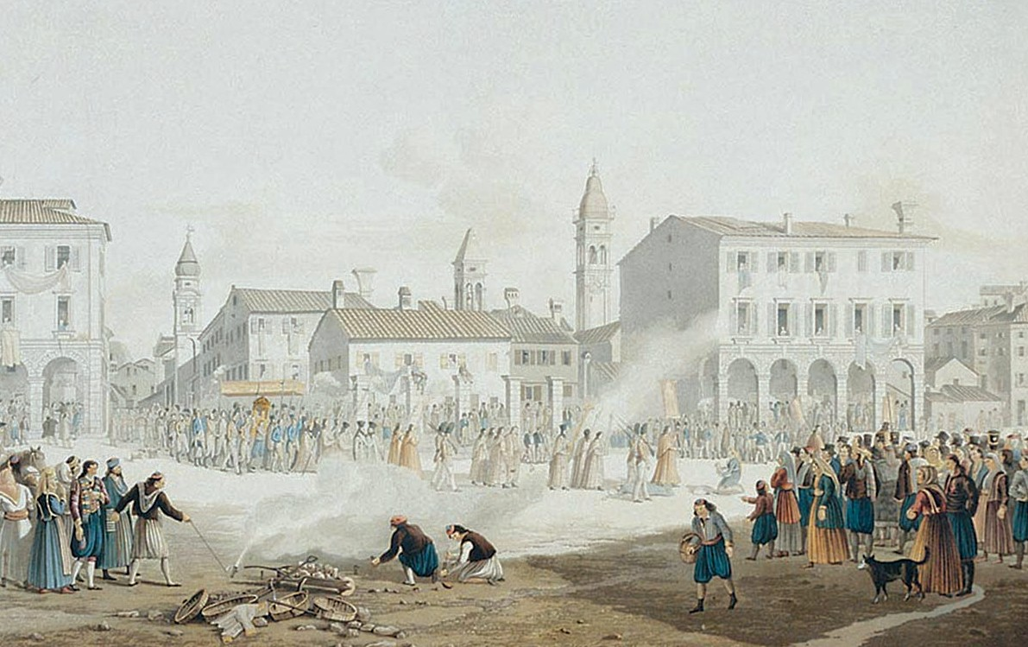

Η λιτανεία του Αγ. Σπυρίδωνος στην Kέρκυρα
J. Cartwright, Views of the Ionian Islands, London 1821

της Ορθόδοξης Εκκλησίας, αλλά και της Κερκυραϊκής Κοινότητας. Κεντρική θέση σ’αυτές τις θρησκευτικές εκδηλώσεις έχει το Πάσχα, από τις βασικότερες γιορτές της Χριστιανοσύνης.
Στο κερκυραϊκό Πάσχα μπορούν να αποδοθούν τρία θεμελιώδη χα- ρακτηριστικά: ο πλούτος και η μοναδικότητα των εθίμων, η βιωματική σχέ-

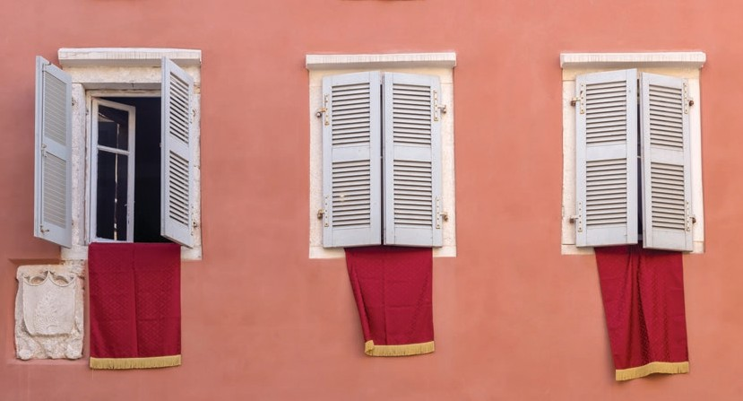

ση με τη μακραίωνη παράδοση και η αίσθηση της συνέχειας, καθώς και η πάνδημη συμμετοχή των κατοίκων και των επισκεπτών της πόλης μας, μιας πόλης που λειτουργεί σαν ένα ιδανικό σκηνικό.
Στο πέρασμα των χρόνων, οι εκδηλώσεις του Πάσχα εμπλουτίστηκαν ακόμη περισσότερο και διευρύνθηκε η σύνθεσή τους, με αποτέλεσμα στις μέ- ρες μας να είναι πράγματι ιδιαίτερα εντυπωσιακή η συμμετοχή των Κερκυ- ραίων κάθε ηλικίας. Οι κάτοικοι του νησιού μέσα από τις ενορίες τους, αλλά και τις μπάντες των φιλαρμονικών (συνήθεια που συνδέεται με τη μουσική συνοδεία των θρησκευτικών πομπών από στρατιωτικά μουσικά σώματα του- λάχιστον από τα χρόνια της Βενετοκρατίας), τις χορωδίες, τα Σώματα του Ερυθρού Σταυρού, των Προσκόπων, των Οδηγών, και πολλών άλλων συλλο-

γικών φορέων, εντάσσονται σ’αυτές τις μεγάλες αστικές-θρησκευτικές τελε- τές, ο καθένας έχοντας πλήρη συνείδηση του ρόλου και της αποστολής του.
Το Πάσχα στην Κέρκυρα αποτελεί ένα σύνθετο λατρευτικό φαινόμενο, μοναδικό σε μεγαλοπρέπεια και συμμετοχή κόσμου, που οργανώνεται στην πόλη εδώ και πέντε τουλάχιστον αιώνες. Πρόκειται για ένα κράμα του παλιού τοπικού βυζαντινού τυπικού, με επιρροές από τα βενετικά πρότυπα, που κι εκείνα είχαν απώτερη βυζαντινή προέλευση. Το τυπικό αυτό ενσωματώθηκε στις δημόσιες τελετές που οργάνωνε η ίδια η πόλη, και συνεχίζει σήμερα να διοργανώνει ο Δήμος Κεντρικής Κέρκυρας και Διαποντίων Νήσων μαζί με την Εκκλησία.
Ένα επίσης ιδιαίτερο χαρακτηριστικό είναι ότι, ήδη από τα χρόνια της Βενετοκρατίας, είχε θεσμοθετηθεί να συνεορτάζεται το Πάσχα των Ορθοδό- ξων και από την τοπική Καθολική Εκκλησία, πράγμα που ισχύει και σήμερα.
Παράλληλα με τις καθιερωμένες παλιές θρησκευτικές τελετές, έχουν θεσπιστεί, τα τελευταία χρόνια, και ορισμένες μουσικές και λογοτεχνικές εκ- δηλώσεις από τις φιλαρμονικές, τις χορωδίες και τους πολιτιστικούς φορείς του νησιού μας, εκδηλώσεις που εναρμονίζονται στο κλίμα των ημερών και συμβάλλουν στη λαμπρότητα του εορτασμού.
Κλείνοντας, θα πρέπει να τονίσουμε ότι το Πάσχα γιορτάζεται με απα- ράμιλλο τρόπο και σ’όλα τα χωριά της κερκυραϊκής υπαίθρου, μέσα στο θαυ- μάσιο ανοιξιάτικο τοπίο του νησιού μας. Πραγματικά μοναδικές είναι οι Ανα- στάσιμες λιτανείες που τελούνται κυρίως εντός της διακαινησίμου εβδομάδας. Πρόκειται για ένα ακόμη πανάρχαιο βυζαντινό έθιμο, το οποίο συνδέεται με την ευλογία των αγρών «για την ευφορία των καρπών της γης», και διασώζεται πια μόνο στο Άγιον Όρος, σε ορισμένα νησιά του Αιγαίου και στον Ιόνιο χώρο, τον χώρο που συνδέει αρμονικά την Ανατολή με τη Δύση.

Πάσχα στην Πόλη της Κέρκυρας*

Παρασκευή, παραμονή του Λαζάρου
18:00 Εκδήλωση του Λυκείου Ελληνίδων Κέρκυρα στον Ι.Ν. Αγίου Ιωάννη Πό- λεως. Συμμετέχει η Φιλαρμονική Εταιρεία Κέρκυρας (Παλαιά).

Σάββατο του Λαζάρου
11:30 Από τον Ι. Ναό του Αγίου Νικολάου των Γερόντων και Αγίου Λαζάρου, που πανηγυρίζει κατά την ημέρα αυτή, ξεκινούν χορωδιακά σύνολα απ’ όλο το νησί, τα οποία ερμηνεύουν τα «Κάλαντα του Λαζάρου». Αφού οι χορωδίες ψάλουν σε διάφορα σημεία του ιστορικού κέντρου, συναντώνται στις 12:30 και ψάλουν τα Κάλαντα στο Παλαιό Δημαρχείο της πόλης «San Giacomo». Η εκδήλωση διοργανώνεται από τον «Φορέα Κορφιάτικης Έκφρασης».
20:30 Συναυλία της μπάντας της Φιλαρμονικής Εταιρείας Κέρκυρας, της παλαι- ότερης φιλαρμονικής του νησιού, στην αίθουσα του Δημοτικού Θεάτρου.

Κυριακή των Βαΐων
11:00 Λιτανεία του Ιερού Σκηνώματος του Αγίου Σπυρίδωνος. Την Κυριακή των Βαΐων, μετά τη Θεία Λειτουργία στον Ι. Ν. του πολιούχου Αγίου, πραγμα- τοποιείται η μεγαλύτερη λιτανεία του Ιερού Σκηνώματος, τόσο σε διάρκεια όσο και σε διαδρομή, περίπου κατά μήκος των παλαιών τειχών της πόλης, προεξάρχοντος του Σεβ. Μητροπολίτη Κερκύρας κ.κ. Νεκταρίου. Η λιτα-

* Στο παρόν πρόγραμμα δεν περιλαμβάνονται όλες οι θρησκευτικές τελετές και ιερές ακολουθίες, παρά μόνον εκείνες που έχουν έναν ιδιαίτερο χαρακτήρα για τους επισκέπτες μας.

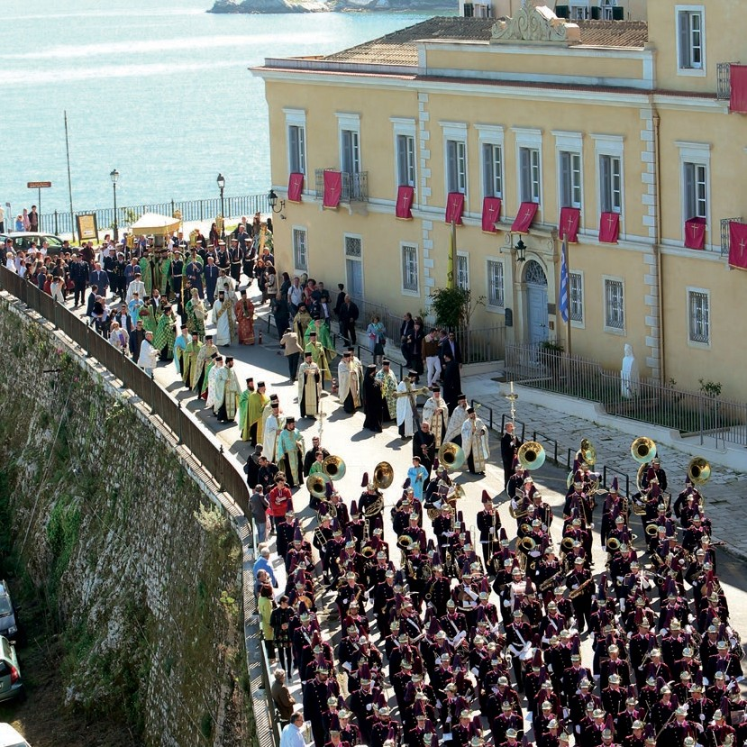

νεία θεσπίστηκε το έτος 1629, σε ανάμνηση της θαυματουργικής απαλλα- γής του νησιού από την πανώλη.
21:00 Συναυλία της Φιλαρμονικής Ένωσης Κέρκυρας «Καποδίστριας» με τη Χορωδία της Ιεράς Μητροπόλεως, στον Ναό Αγίου Γεωργίου στο Παλαιό Φρούριο.
20:30 Θρησκευτική συναυλία με τη συμμετοχή όλων των τμημάτων της Χορω- δίας Κέρκυρας, στο Περιστύλιο των Ανακτόρων.

Μεγάλη Δευτέρα

21:00 Συναυλία με τίτλο «Εν Ειρήνη» της Φιλαρμονικής Εταιρείας «Μάντζα-
ρος» στο Δημοτικό Θέατρο.
21:00 Συναυλία της Φιλαρμονικής Kυνοπιαστών με θρησκευτική μουσική στον Καθεδρικό Ναό των Καθολικών των Αγίων Ιακώβου και Χριστοφόρου (Duomo).

Μεγάλη Τρίτη
20:30 Θρησκευτική συναυλία του μουσικού συνόλου «Brass Enseble» με τη συμμετοχή της Δημοτικής Χορωδίας «Δημόδοκος», στον Ναό Αγίου Γε- ωργίου Παλαιού Φρουρίου.
21:30 Ποιητική Μουσική βραδιά με θέμα «Από τον Γολγοθά στην Ανάστα- ση». Διοργανώνεται από τον Οργανισμό Κερκυραϊκών Εκδηλώσεων (Ο.Κ.Ε.) στο Περιστύλιο των Ανακτόρων Αρχαγγέλου Μιχαήλ και Αγί- ου Γεωργίου.

Μεγάλη Τετάρτη
19:00 Στον Ι.Ν. Αγ. Πάντων στην πόλη, ψάλλεται η Ακολουθία του Νιπτήρα

από τη Χορωδία Εκκλησιαστικής Μουσικής της Ιεράς Μητροπόλεως «Ο Άγιος Αρσένιος», προεξάρχοντος του Σεβ. Μητροπολίτoυ Κερκύρας κ.κ. Νεκταρίου.

21:00 Συναυλία εκκλησιαστικής μουσικής από τη Δημοτική Χορωδία Κέρκυρας
«San Giacomo» στο Δημοτικό Θέατρο.

Μεγάλη Πέμπτη
20:00 Η τελετή του Νιπτήρα, στον Καθεδρικό Ναό των Καθολικών των Αγίων Ιακώβου και Χριστοφόρου (Duomo), κατά τη διάρκεια της οποίας ο Σεβ. Αρχιεπισκόπος των Καθολικών π. Γεώργιος Αλτουβάς πλένει συμβολικά τα πόδια δώδεκα παιδιών. Ακολουθεί, αργά το βράδυ, η τελετή της Αγίας Ώρας (προσκύνηση της Θείας Ευχαριστίας - Παναχράντου Μυστηρίου). Ακολουθεί, αργά το βράδυ, η τελετή της Αγίας Ώρας (προσκύνηση της Θείας Ευχαριστίας Παναχράντου Μυστηρίου).

Μεγάλη Παρασκευή
Όλες οι εκκλησίες της πόλης οργανώνουν την περιφορά των Επιταφίων τους, με συγκεκριμένη σειρά και τάξη και με τη συμμετοχή μουσικών σω- μάτων, χορωδιών, σχολείων, προσκόπων και άλλων. Οι χορωδίες των Ιε- ρών Ναών και ιδιαίτερα της Μητροπόλεως, καθώς και η Δημοτική Χορω- δία, ψάλλουν κατανυκτικά τα «Εγκώμια», ενώ τα αρμόζοντα ακροάματα από τις μπάντες των φιλαρμονικών περιλαμβάνουν διασκευές από τα κλα- σικά έργα: «Adagio» του Albinoni, από την Φιλαρμονική Εταιρεία Κέρκυ- ρας («Παλαιά»), τη «Marcia Funebre» του Verdi, από την Φ. Ε. Μάντζαρος («Μπλε»), καθώς και την πένθιμη ελεγεία, «Sventura» του Mariani και το
«Πένθιμο Εμβατήριο» του Chopin από τη Φ. E. «Καποδίστριας».

Περιφορές Επιταφίων
12:30 Ι.Ν. Αγίας Ειρήνης (Γενικό Νομαρχιακό Νοσοκομείο)
Ι.Ν. Αγίου Αρτεμίου (Αστυνομική Διεύθυνση Παλαιό Νοσοκομείο)
14:00 Ι.Ν. Παντοκράτορος (Καμπιέλο)
Ι.Ν. Υ.Θ. Σπηλαιωτίσσης (Νέο Φρούριο). Οργάνωση: Ναυτικός Σταθμός Κέρκυρας
15:45 Ι.Ν. Αγ. Νικολάου των Λουτρών (Πύλη Αγ. Νικολάου). Οργάνωση: ΣΥ- ΠΑΠ Κέρκυρας– Π.Ε. Προσκόπων Κέρκυρας
16:00 Ι.Ν. Αγ. Γεωργίου (Παλαιό Φρούριο). Οργάνωση: Οργανισμός Κερκυραϊ- κών Εκδηλώσεων
16:30 Ι.Ν. Αγ. Παντελεήμονος (Ψυχιατρικό Νοσοκομείο)
17:00 Ι. Μονή Αγ. Ευφημίας (Mon Repos)
17:30 Ι. Μονή Υ.Θ. Κασσωπίτρας (Φιγαρέτο)
Ι.Ν. Αναλήψεως (Ανάληψη)
Ι.Ν. Αγ. Γεωργίου (Μαντούκι)
18:00 Ι.Ν. Αγ. Πάντων (Πόλεως)
Ι.Ν. Αναστάσεως (Α’ Δημ. Νεκροταφείο) Ι.Μονή Αγ. Θεοδώρων (Στρατιά)
18:30 Ι.Ν. Αγ. Σοφίας (Εβραϊκή)
Ι.Ν. Αγ. Παρασκευής (Πόρτα Ρεμούντα)
19:00 Ι.Ν. Αγ. Αντωνίου (Σπηλιά)
Ι.Ν. Αγ. Τριάδος (Γαρίτσα)
Ι.Ν. Αγ. Κων/νου και Ελένης (Κουλίνες)
Ι.Ν. Κοιμήσεως Υ.Θ. Μαμάλων (Λόφος Κογεβίνα) Ι.Ν. Αγίων Ιάσονος και Σωσιπάτρου (Γαρίτσα)
19:15 Ι.Ν. Υ.Θ. Βλαχερνών (Γαρίτσα)
19:30 Αγ. Ελευθερίου (Κοφινέτα)

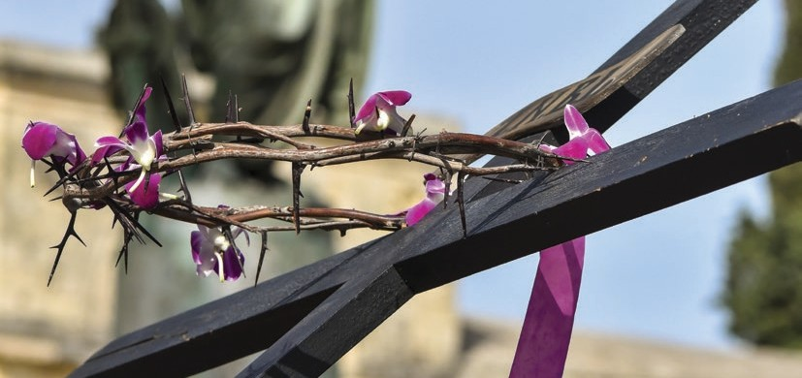
19:30 Ι.Ν. Αγ. Σπυρίδωνος Σαρόκου (Κωτσέλα)
Ι.Ν. Αγίων Τριών Μαρτύρων (Γαρίτσα)
Ι.Ν. Υ.Θ. Φανερωμένης / Παναγία των Ξένων (Πλακάδα του Αγίου)
20:00 Ι.Ν. Αγ. Βασιλείου (Πίνια)
Ι.Ν. Αγ. Ιωάννου του Λάζου (Κεφαλομάντουκο)
Ι.Ν. Αγ. Βαρβάρου (Ποταμός)
Ι.Ν. Αγ. Νικολάου Αλυκών (Αλυκές)
I.N. Αγ. Πάντων (Γουβιών)
20:15 Ι.Ν. Αγ. Νικολάου των Γερόντων (Καμπιέλο)
20:30 Ι.Ν. Αγ. Ιωάννη (Πιάτσα)
20:45 Ι.Ν. Αγίων Ιακώβου & Χριστοφόρου (Καθολική Μητρόπολη / Duomo)
21:00 Ι.Ν. Αγ. Σπυρίδωνος. Περιφορά του Επιταφίου μέσα στο Ναό, υπό τους ήχους της Φιλαρμονικής Εταιρείας Κέρκυρας
22:00 Ι.Ν.Υ.Θ. Σπηλαιωτίσσης, Μητροπολιτικός Ναός (Σπηλιά)

Μέγα Σάββατο
06:00 Αναπαράσταση του Σεισμού μετά την Ανάσταση του Κυρίου, που πραγ- ματοποιείται στον Ι.Ν. Υπεραγίας Θεοτόκου Φανερωμένης (Παναγία των Ξένων), στην Πλακάδα του Αγίου, ερμηνεύοντας τη σχετική Ευαγγελική περικοπή.
09:00 Λιτάνευση του Ιερού Σκηνώματος του Αγίου Σπυρίδωνος και περιφορά του Επιταφίου του Ιερού Ναού Του. Πρόκειται για την αρχαιότερη λι- τανεία του Αγίου, που πραγματοποιείται σε ανάμνηση της θαυματουργι- κής απαλλαγής του νησιού από τη σιτοδεία, πιθανόν το έτος 1553. Κατά παλαιότατη παράδοση, επειδή το πρωί του Μ. Σαββάτου συνεχίζεται το πένθος της Μ. Παρασκευής, περιφέρεται και ο Επιτάφιος του Ι.Ν., ενώ είναι αξιοσημείωτο ότι ο Άγιος Σπυρίδων λιτανεύεται σε θέση προεξάρ- χοντος Επισκόπου, δηλαδή προηγείται του Επιταφίου, ακολουθώντας τη βυζαντινή λατρευτική τάξη και ιδιαίτερα εκείνη της Βασιλεύουσας. Στην περιφορά συμμετέχουν οι μπάντες και των τριών Φιλαρμονικών της πόλης, οι οποίες αποδίδουν τη διασκευή του πένθιμου εμβατηρίου από την όπερα «Amleto» του Ιταλού συνθέτη Franco Faccio (Παλαιά), το πένθιμο εμβατήριο «Calde Lacrimae» [Καυτά Δάκρυα] του επίσης Ιταλού συνθέτη de Michellis (Mπλε) και τη διασκευή του πένθιμου εμβατηρίου από την
«Ηρωική Συμφωνία» του Beethoven (Καποδίστριας).
Το σκήνωμα του Αγίου Σπυρίδωνος, μετά τη λιτάνευσή Του στην πόλη, το- ποθετείται στη θύρα για τριήμερο προσκύνημα. Πρόκειται για μια επίσης παλαιότατη παράδοση, που πιθανότατα έχει τις ρίζες της στην Κωνσταντι- νούπολη, όταν ακόμη βρισκόταν το σκήνωμα του Αγίου στον εκεί Ιερό Ναό των Αγίων Αποστόλων. Μάλιστα, στα χρόνια της Βενετοκρατίας, οι μέρες που ήταν «ο Άγιος στη θύρα», θεωρούνταν μέρες ασυλίας.

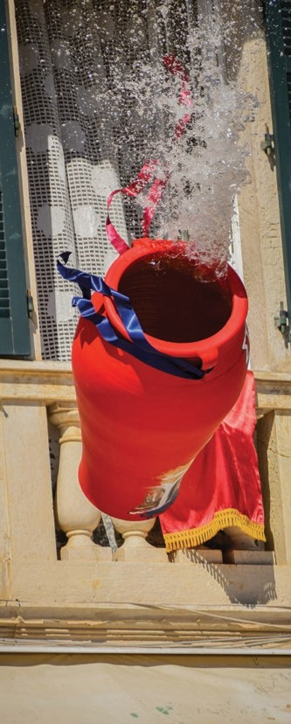

11:00 Μετά το πέρας της λιτανείας, τελείται ο Εσπερινός της Αναστάσεως στον Ιερό Μητροπολιτικό Ναό και κανονι- κά, όταν ο Μητροπολίτης ψάλλει τον στίχο «Ἀνάστα, ὁ Θεός, κρῖνον τὴν γῆν…» οι καμπάνες όλων των εκκλη- σιών της πόλης σημαίνουν χαρμόσυ- να και από τα μπαλκόνια των σπιτιών οι κάτοικοι ρίχνουν τα παλιά πήλινα δοχεία.
Πρόκειται για το έθιμο της «Πρώτης Ανάστασης» με τη ρίψη των «μπότη- δων». Οι ρίζες αυτής της συνήθειας είναι πολύ παλιές. Ίσως με τον κρό- το από το σπάσιμο να συμβολίζεται η νίκη της ζωής επί του θανάτου. Οι Κερκυραίοι σ’αυτήν την τοπική παράδοση αποδίδουν χριστιανικό περιεχόμενο, αναπαριστώντας αλ- ληγορικά τον Αναστάσιμο λόγο του προφήτη «ἵνα συντρίψω αὐτούς, ὡς σκεύη κεραμέως».
11:01 Στην περιοχή της Πίνιας (Κουκουνά- ρα), στο παλαιό εμπορικό κέντρο της πόλης, τα τελευταία χρόνια αναβίω- σε το έθιμο της «Μαστέλας». Σ’ ένα

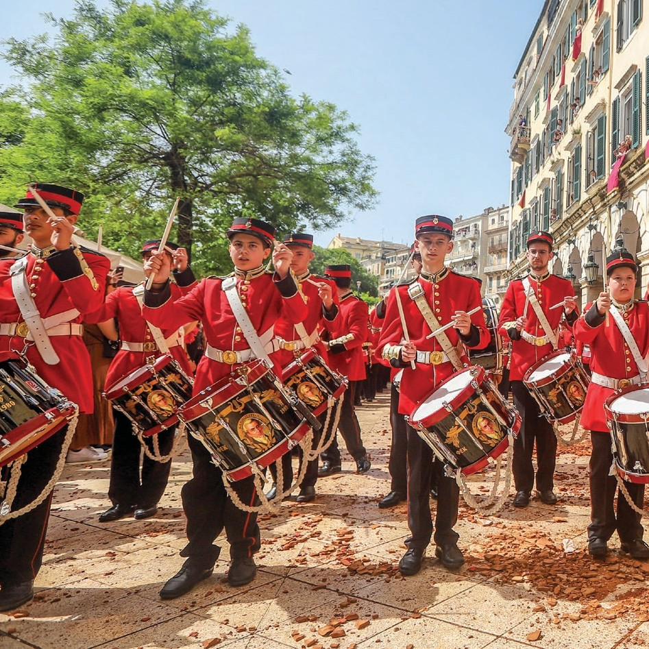

- 18 -

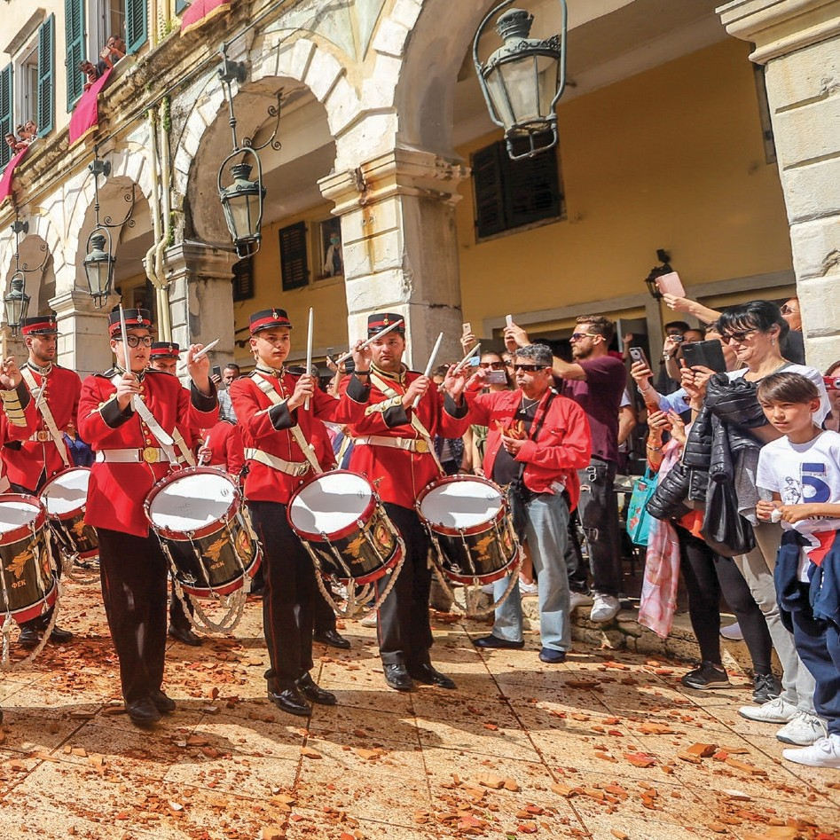

- 19 -

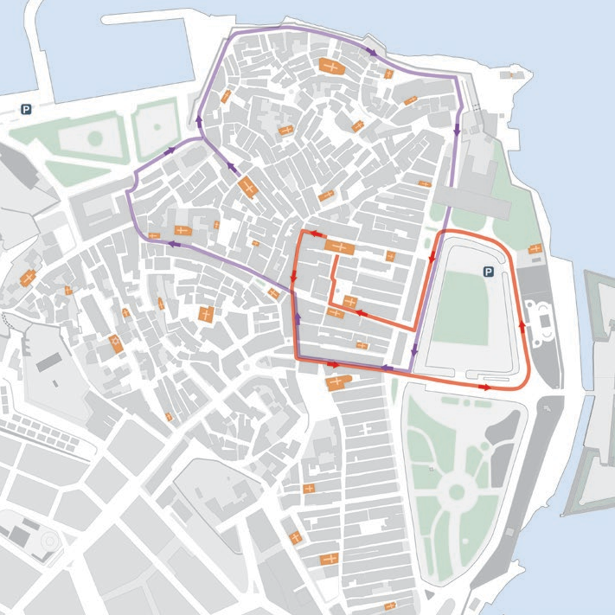
ΑΝΤΙΒΟΥΝΙΩΤΙΣΣΑ
ΑΡΣΕΝΙΟΥ
ΦΑΛΗΡΑΚΙ

ΠΛΑΤΕΙΑ ΠΑΛΑΙΟΥ ΛΙΜΑΝΙΟΥ

ΠΑΝΑΓΙΑ ΚΡΕΜΑΣΤΗ

ΠΑΝΤΟΚΡΑΤΟΡΑΣ

ΣΠΗΛΙΑ
ΜΗΤΡΟΠΟΛΗ

ΑΓ.ΝΙΚΟΛΑΟΣ ΤΩΝ ΓΕΡΟΝΤΩΝ

ΑΝΑΚΤΟΡΑ ΑΡΧΑΓΓΕΛΟΥ ΜΙΧΑΗΛ & ΑΓ.ΓΕΩΡΓΙΟΥ

NEO
ΦΡΟΥΡΙΟ

ΠΑΝΑΓΙΑ ΤΕΝΕ∆ΟΥ
ΑΓ.ΑΝΤΩΝΙΟΣ ΑΓ.ΦΡΑΓΚΙΣΚΟΣ

ΑΓ.ΠΑΤΕΡΕΣ
ΝΙΚ. ΘΕΟΤΟΚΗ

ΣΥΝΑΓΩΓΗ

ΑΓ.ΒΑΣΙΛΕΙΟΣ

ΑΓ.ΣΠΥΡΙ∆ΩΝΑΣ
ΠΛΑΚΑ∆Α ΤΟΥ ΑΓΙΟΥ
ΠΑΝΑΓΙΑ ΤΩΝ ΞΕΝΩΝ
ΑΓ.ΙΩΑΝΝΗΣ ΠΡΟ∆ΡΟΜΟΣ
ΑΓ. ΠΑΝΤΕΣ
ΕΥΓ. ΒΟΥΛΓΑΡΕΩΣ

ΣΠΙΑΝΑ∆Α

ΠΑΝΑΓΙΑ ΜΑΝ∆ΡΑΚΙΝΑ
ΛΙΣΤΟΝ

ΑΓ.ΣΟΦΙΑ
ΝΤΟΥΟΜΟ
ΠΛΑΤΕΙΑ ΠΑΛΑΙΟΥ
ΕΥΓ. ΒΟΥΛΓΑΡΕΩΣ
∆ΗΜΑΡΧΕΙΟΥ

ΣΠΙΑΝΑ∆Α
ΚΑΠΟ∆ΙΣΤΡΙΟΥ
(ΠΑΝΩ ΠΛΑΤΕΙΑ)
ΠΑΛΑΙΟ ΦΡΟΥΡΙΟ

ΠΑΛΚΟ
ΓΕΩΡΓ. ΘΕΟΤΟΚΗ
ΜΟΥΣΤΟΞΥ∆Η

ΣΑΡΟΚΟ

ΑΓΓΛΙΚΑΝΙΚΗ ΕΚΚΛΗΣΙΑ

ΑΓ.ΠΑΡΑΣΚΕΥΗ
ΛΙΤΑΝΕΙΑ ΑΓΙΟΥ ΣΠΥΡΙ∆ΩΝΟΣ (Μ. ΣΑΒΒΑΤΟ) ΠΕΡΙΦΟΡΑ ΕΠΙΤΑΦΙΟΥ ΜΗΤΡΟΠΟΛΕΩΣ

στολισμένο με μυρτιές και κορδέλες βαρέλι γεμάτο νερό, οι περαστικοί ρί- χνουν κέρματα, κάνοντας μια ευχή. Με την αναγγελία (κωδωνοκρουσίες) της πρώτης Ανάστασης, ο πρώτος που βουτάει στη «Μαστέλα» λαμβάνει και το περιεχόμενό της, δηλαδή τα κέρματα και το… μπουγέλο. Η εκδήλω- ση οργανώνεται από τον Οργανισμό Κερκυραϊκών Εκδηλώσεων (Ο.Κ.Ε.).
21:00 Ακολουθία της Πασχαλινής Αγρυπνίας στον Καθεδρικό Ναό των Καθο- λικών (Duomo), με συνοδεία εκκλησιαστικού οργάνου και πολυφωνικής χορωδίας, χοροστατούντος του Σεβ. Αρχιεπισκόπου των Καθολικών π. Γε- ωργίου Αλτουβά. Η τελετή ολοκληρώνεται στις 23:00.
22:00 Υποδοχή Αγίου Φωτός του Παναγίου Τάφου. Πραγματοποιείται στο Πε- ντοφάναρο (Λιστόν) με την παρουσία των τοπικών Αρχών. Το Άγιο Φως μεταφέρεται στον Ι.Ν. της Αγίας Παρασκευής, όπου αρχίζει η Ακολουθία της Αναστάσεως του Κυρίου, προεξάρχοντος του Σεβ. Μητροπολίτη Κερ- κύρας κ.κ. Νεκταρίου. Τελευταία, έχει καθιερωθεί η τελετή παραλαβής του Αγ. Φωτός από τον καθολικό Αρχιεπίσκοπο, ο οποίος διακόπτει τη Λειτουργία για να παραλάβει από τα χέρια του ορθόδοξου Μητροπολίτη το Άγιο Φως, στην πομπή προς το Ναό της Αγ. Παρασκευής στην Πόρτα Ρεμούντα.
23.00 Έναρξη Ακολουθίας Παννυχίδος Αναστάσεως στον Ι.Ν. της Αγίας Παρα- σκευής, κοντά στην Πάνω Πλατεία.
23:40 Aπό τον Ι.Ν. της Αγίας Παρασκευής μετάβαση στο Πάλκο της Πάνω Πλα- τείας για την τελετή της Αναστάσεως, προεξάρχοντος του Σεβ. Μητρο- πολίτη Κερκύρας κ.κ. Νεκταρίου. Εκεί τελείται η Ανάσταση και ψάλλεται το «Χριστός Ανέστη», με τις τρεις φιλαρμονικές της πόλης να παιανίζουν ταυτόχρονα το εμβατήριο «Γραικοί» μέσα σε μια φαντασμαγορική ατμό- σφαιρα.

- 21 -

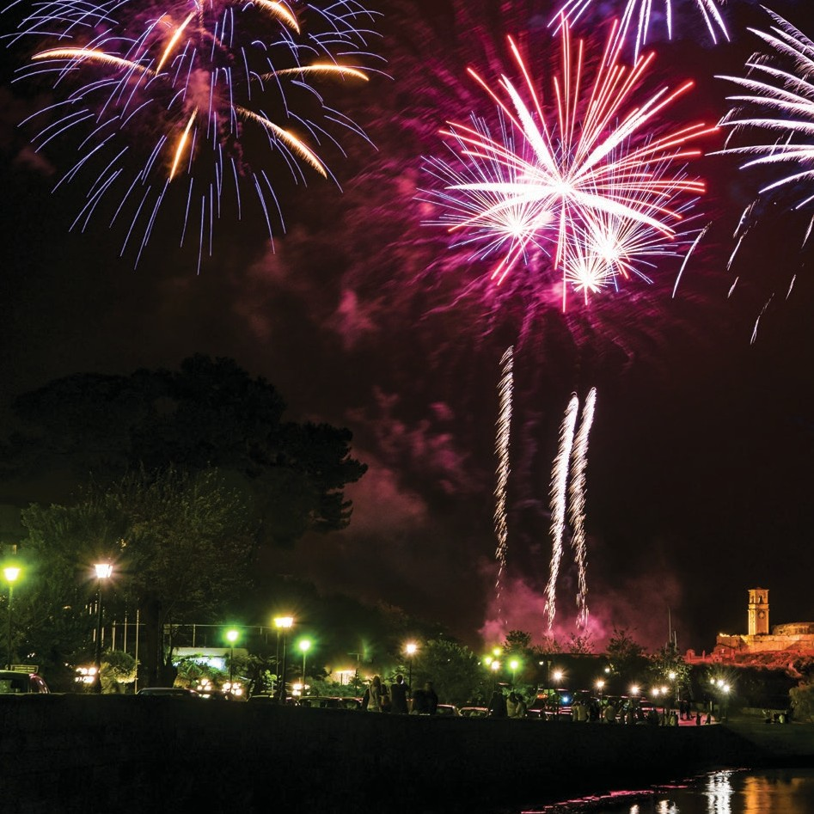

- 22 -

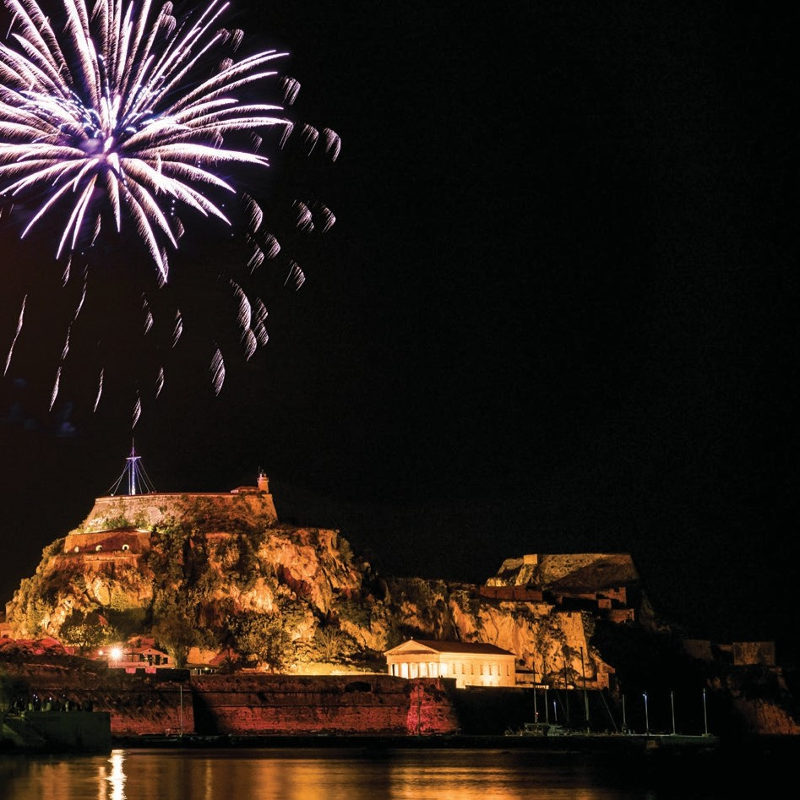

Αναστάσιμη Θεία Λειτουργία τελείται τη νύχτα στους Ιερούς Ναούς: Αγί- ων Πάντων (Πόλεως), Αγίας Παρασκευής (Πόρτα Ρεμούντα), Αγίας Σοφί- ας, Παναγίας των Ξένων, Αγ. Ιάσονος και Σωσίπατρου, Αγ. Τριών Μαρτύ- ρων, Κοιμήσεως Υ.Θ. Μαμάλων (Λόφος Κογεβίνα), Οδηγήτριας Αλεπούς, Αγ. Κωνσταντίνου και Ελένης (Κουλίνες), Αγ. Πάντων Γουβιών και στις Ιερές Μονές: Υ.Θ. Πλατυτέρας, Αγ. Ευφημίας, Υ.Θ. Κασσωπίτρας (Κανόνι) και Αγ. Θεοδώρων (Στρατιά).

Κυριακή του Πάσχα
09:00-11:00 Στους περισσότερους ναούς της Κέρκυρας τελείται το πρωί η Ανα- στάσιμη Θεία Λειτουργία, κατά παλαιά παράδοση, πιστά βασισμένη στην Ευαγγελική Περικοπή «… πρωῒ τῆς μιᾶς Σαββάτων ἔρχονται ἐπὶ τὸ μνη- μεῖον, ἀνατείλαντος τοῦ ἡλίου». Επίσης, λιτανεύεται η εικόνα της Αναστά- σεως του Κυρίου, σύμφωνα με τη βυζαντινή παράδοση, που ισχύει ακόμη σε νησιά του Αιγαίου και στις Σλαβικές ορθόδοξες χώρες.

Περιφορές της Εικόνας της Αναστάσεως στην Πόλη
07:30 Ι.Ν. Αγ. Σοφίας (Εβραϊκή)
07:45 Ι. Μητροπολιτικός Ναός της Υ.Θ. Σπηλαιωτίσσης (Σπηλιά)
08:00 Ι.Ν. Αγ. Πάντων (Λιστόν)
08:15 Ι.Ν. Αγ. Σπυρίδωνος Σαρόκου (Κωτσέλα)

08:30 Ι.Ν. Αγ. Ελευθερίου (Κοφινέτα) Ι.Ν. Αναλήψεως (Ανάληψη) Ι.Ν. Αγ. Γεωργίου (Μαντούκι) Ι.Ν. Υ.Θ. Βλαχερνών (Γαρίτσα)
08:45 Ι.Ν. Αγ. Βασιλείου (Πίνια) Ι.Ν. Αγ. Παρασκευής (Πόρτα Ρεμούντα)
09:00 Ι.Ν. Υ.Θ. Φανερωμένης Παναγία των Ξένων (Πλακάδα του Αγίου) Ι.Ν. Αγ. Νικολάου των Γερόντων (Καμπιέλο)
Ι.Ν. Αγ. Ιωάννη (Πιάτσα)
Ι.Ν. Αγ. Αντωνίου (Σπηλιά)

10:00 Ιερό Προσκύνημα Αγ. Σπυρίδωνος. Συμμετέχει η Φιλαρμονική Εταιρεία Κερκύρας (Παλαιά) με το έργο «Tannhäuser» του R. Wagner και η Φιλαρ- μονική Εταιρεία Μάντζαρος με την «Ανάσταση - Marcia Trionfale» του Σω- τήρη Κρητικού.
18:00 Ι.Ν. Αγ. Τριάδος (Γαρίτσα)
19:30 Εσπερινός της Αγάπης στον Μητροπολιτικό Ναό, προεξάρχοντος του Σεβ. Μητροπολίτη κ.κ. Νεκταρίου, όπου διαβάζεται το Ευαγγέλιο σε όλες τις γλώσσες.

Τρίτη της Διακαινησίμου
18:00 Εναπόθεση του Ιερού Λειψάνου του Αγίου Σπυρίδωνος στη Λάρνακά Του, με την καθιερωμένη παρουσία των Αρχών και τη συμμετοχή των δύο παλαιότερων φιλαρμονικών της πόλης. Τα λεγόμενα «Μπάσματα του Αγίου».

Πάσχα στα Χωριά*
Την περίοδο του Πάσχα, σε αρκετές Κοινότητες του Δήμου μας οργανώνονται σημαντικές πολιτιστικές εκδηλώσεις, που φορτίζουν ανάλογα την κατανυκτι- κή ατμόσφαιρα.
Τη Μεγάλη Παρασκευή πραγματοποιούνται οι περιφορές των Επιταφί- ων με τη συνοδεία των Φιλαρμονικών, ενώ το Μεγάλο Σάββατο η Aναστάσι- μη Tελετή γιορτάζεται παραδοσιακά στις κεντρικές πλατείες των χωριών με την καθολική συμμετοχή των κατοίκων και πλήθους επισκεπτών.
Η περιφορά της Εικόνας της Αναστάσεως κάθε ενορίας πραγματοποι- είται την Κυριακή του Πάσχα το πρωί ή το απόγευμα κατά τον Εσπερινό της Αγάπης ή τη «Νια Δευτέρα».
Η Αναστάσιμη περίοδος ολοκληρώνεται πριν τον Εσπερινό της Ανα- λήψεως (Τετάρτη απόγευμα), που σύμφωνα με την τοπική παράδοση τελείται από τις ενορίες η περιφορά της Εικόνας της Αναστάσεως, η οποία, κατόπιν, φυλάσσεται στη μόνιμη θέση της εντός του ενοριακού Ναού, μέχρι την επό- μενη Ανάσταση.

ΔΗΜΟΤΙΚΗ ΕΝΟΤΗΤΑ ΠΑΡΕΛΙΩΝ
Τη Μεγάλη Παρασκευή στους Σιναράδες τον Επιτάφιο συνοδεύει η Φιλαρμο- νική Σιναράδων.
Τη Δευτέρα του Πάσχα (Νια Δευτέρα) λιτανεία με την Φιλαρμονική Σι- ναράδων από τον Ι. Ν. Αγίου Νικολάου (κεντρική εκκλησία).
Επίσης, τη Δευτέρα του Πάσχα ξεκινούν λιτανείες από τα χωριά Βάτος,

* Το παρόν πρόγραμμα περιλαμβάνει ενδεικτικές εκδηλώσεις.

Γιαννάδες, Κοκκίνι και Πέλεκας και κατευθύνονται αντίστοιχα προς γραφι- κά εξωκκλήσια, όπου ακολουθεί η Θεία Λειτουργία. Παραδοσιακό πανηγύρι πραγματοποιείται το ίδιο απόγευμα στο χωριό Βάτος και στον Πέλεκα με τη συμμετοχή του χορευτικού συλλόγου.
Την Κυριακή του Θωμά γίνεται λιτανεία στο Μάρμαρο.

ΔΗΜΟΤΙΚΗ ΕΝΟΤΗΤΑ ΑΧΙΛΛΕΙΩΝ
Σάββατο του Λαζάρου, από τις 5 το απόγευμα και μετά, πλάι στην εκκλησία της Παναγίας στο κέντρο των Κυνοπιαστών, φτιάχνονται τα Βάγια από τις γυναίκες της Ενορίας, οι οποίες αποδίδουν το λαϊκοθρησκευτικό τραγούδι
«Καλό ’ναι τ’ Άγιος ο Θεός…» (Τα Πάθη του Χριστού σε λαϊκούς στίχους).
Τη Μεγάλη Παρασκευή στους Βαρυπατάδες αναβιώνει το έθιμο των μπομπόλων. Εκατοντάδες κελύφη σαλιγκαριών γεμίζονται με λάδι και βαμβά- κι, που χρησιμεύει ως φυτίλι. Τα κελύφη αυτά τοποθετούνται αναμμένα κατά μήκος της διαδρομής που περνά ο Επιτάφιος, δημιουργώντας μια έντονα κα- τανυκτική ατμόσφαιρα.
Οι περιφορές των Επιταφίων στους Κυνοπιάστες, Χρυσίδα και Γαστούρι συνοδεύονται από τις Φιλαρμονικές Κυνοπιαστών και Γαστουρίου.
Τη Δευτέρα του Πάσχα (Νια Δευτέρα) η λιτανεία στις Μπενίτσες συνο- δεύεται από φιλαρμονική και η λιτανεία της Ενορίας του Βιρού καταλήγει με καραβάκι στο γραφικό Ποντικονήσι.
Την Κυριακή του Θωμά πραγματοποιούνται λιτανείες στα χωριά Κυνο- πιάστες, Γαστούρι και Αγίοι Δέκα.

ΔΗΜΟΤΙΚH ΕΝOΤΗΤΑ ΦΑΙAΚΩΝ
Τη Μεγάλη Παρασκευή η περιφορά του Επιταφίου στους Πουλάδες γίνεται με

συνοδεία της Φιλαρμονικής Κορακιάνας. Τον Επιτάφιο της Άνω Κορακιάνας συνοδεύει η Φιλαρμονική και χορωδία.
Τη Δευτέρα του Πάσχα πραγματοποιείται μία από τις παλαιότερες λι- τανείες της υπαίθρου της Κέρκυρας στην Άνω Κορακιάνα με τη συνοδεία της Φιλαρμονικής. Επίσης, στα Γαζάτικα τη λιτανεία τη συνοδεύει Φιλαρμονική.
Την Τρίτη του Πάσχα πραγματοποιείται λιτανεία στον Άγιο Μάρκο, με συνοδεία της Φιλαρμονικής Κορακιάνας.
Λιτανείες πραγματοποιούνται, ακόμη, την Παρασκευή της Ζωοδόχου Πηγής στον εορτάζοντα ναό της Κάτω Κορακιάνας και την Κυριακή του Θωμά στο Σωκράκι.

ΔΗΜΟΤΙΚH ΕΝOΤΗΤΑ ΠΑΛΑΙΟΚΑΣΤΡΙΤΩΝ
Η περιφορά του Επιταφίου ξενικά το πρωί από την Ιερά Μονή Παλαιοκαστρί- τσας και κατευθύνεται στο λιμάνι της Αλύπας, με τη συμμετοχή της Φιλαρμονι- κής Ένωσης Λιαπάδων, της Φιλαρμονικής Ένωσης Λακώνων και της Χορωδίας του Μουσικού Ομίλου «Οι Λακωνίτες». Το βράδυ της Μ. Παρασκευής η Φ.Ε. Λακώνων και η Χορωδία του Μουσικού Ομίλου «Οι Λακωνίτες» συνοδεύουν την περιφορά του Επιταφίου από τον Ι.Ν. Αγίου Νικολάου στο χωριό Λάκωνες. Στους Λιαπάδες, η περιφορά του Επιταφίου από τον Ι.Ν. Αγίας Αναστα-
σίας Φαρμακολυτρίας γίνεται με τη συμμετοχή της Χορωδίας και της Φιλαρ- μονικής Λιαπάδων, ενώ στο Σκριπερό πραγματοποιείται αντίστοιχα με τη συμ- μετοχή της Φιλαρμονικής Σκριπερού.
Τη Δευτέρα του Πάσχα (Νια Δευτέρα) πραγματοποιείται μεγάλη λιτα- νεία στους Δουκάδες. Λιτανεία γίνεται και στο Σκριπερό με τη συμμετοχή της Φιλαρμονικής Σκριπερού και στους Μακράδες με τη Φιλαρμονική Λακώνων, ενώ ακολουθεί παραδοσιακό πανηγύρι.

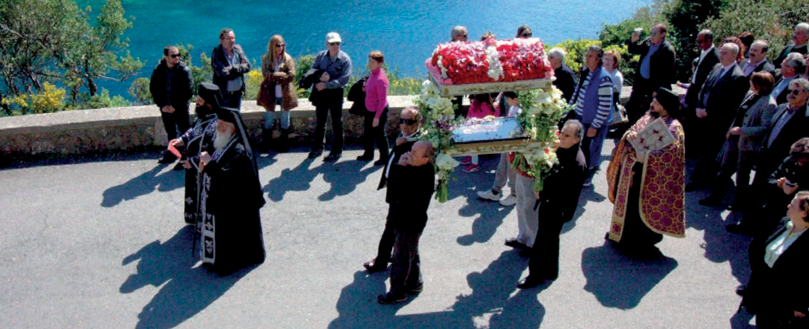

Τη Νια Παρασκευή γίνεται το πανηγύρι της Ιεράς Μονής Υπεραγίας Θε- οτόκου στην Παλαιοκαστρίτσα, με τη συμμετοχή της Χορωδίας του Πολιτιστι- κού Συλλόγου και της Εκκλησίας Λακώνων.
Την Κυριακή του Θωμά στην Κρήνη, η λιτανεία συνοδεύεται από τη φι- λαρμονική και τη χορωδία και ακολουθεί παραδοσιακό πανηγύρι στην πλατεία του χωριού με τη συμμετοχή του χορευτικού «Κρήνης».

ΔΙΑΠΟΝΤΙΑ ΝΗΣΙΑ: ΟΘΩΝΟΙ, ΕΡΕΙΚΟΥΣΑ ΚΑΙ ΜΑΘΡΑΚΙ
Στα Διαπόντια Νησιά μας το Πάσχα γιορτάζεται με σεβασμό στην παράδοση. Οι ψαλμοί στα μικρά εξωκλήσια εντείνουν το κλίμα κατάνυξης, οι Επιτάφιοι στολίζονται με λουλούδια της περιοχής και ακολουθούνται απ’ όλο το χωριό στα σοκάκια του, ενώ η Ανάσταση «ντύνεται» με τις μυρωδιές και τα αρώματα της Πασχαλιάς!
Αυτές οι μέρες, στο δυτικότερο άκρο της Ελλάδας, φέρουν τη γλύκα της άνοιξης, το βάρος της παράδοσης και τη δύναμη της Ορθοδοξίας.

Αξίζει να επισκεφθείτε
Στα στενά πλαίσια ενός εντύπου δεν μπορεί να συμπεριληφθεί ο πλούτος ενός ολόκληρου νησιού με τόσο ξεχωριστή και ποικιλόμορφη παράδοση.
Ελπίζουμε το μικρό αυτό φυλλάδιο να σταθεί αφορμή για να ανακαλύψετε μόνοι σας τις ομορφιές του τόπου μας και κυρίως για να αποκτήσετε ένα επιπλέον κίνητρο να ξανάρ- θετε στο φιλόξενο νησί μας!
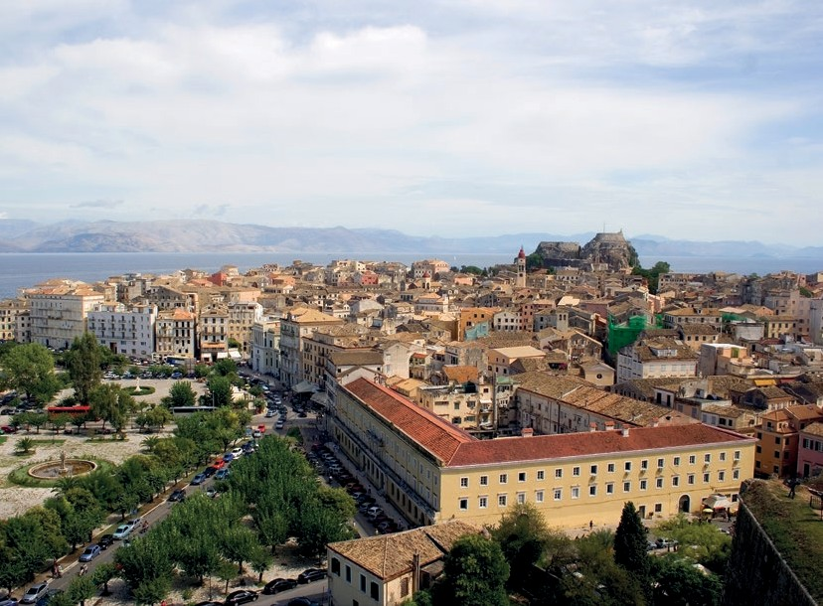



Παλαιά Πόλη της Κέρκυρας
Αποτελεί τη μοναδική τέτοιας έκτασης ελληνική πόλη που διατηρεί σχεδόν το σύνολο του ιστορικού οικιστικού ιστού της, με κτίσματα των 17ου-19ου αι., αναδεικνύοντας την ιδιαίτερη ιστορική συγκυρία που τη διαμόρφωσε. Η Παλιά Πόλη της Κέρκυρας και τα δύο φρούρια (παλαιό και νέο) ανήκουν πλέον στα Μνημεία Παγκόσμιας Κληρονομιάς της UNESCO. Την εγγραφή στον κατάλογο της UNESCO συνοδεύει η "δήλωση εξαιρετικής παγκόσμιας σημασίας" που με- ταξύ άλλων αναφέρει: «Το σύνολο που απαρτίζουν οι οχυρώσεις και η Παλιά Πόλη της Κέρκυρας βρίσκεται σε στρατηγική θέση στην είσοδο της Αδριατικής Θά- λασσας. […] Λόγω της ιστορικής διαδρομής έχει δε- χτεί πλήθος επιρροών και αποτελεί ένα μοναδικό κράμα διαφορετικών ανθρώπινων εγκαταστάσεων. […] Σε πολλές περιπτώσεις, διαδραμάτισε πρωτα- γωνιστικό ρόλο στην υπεράσπιση της Βενετικής θα- λάσσιας Αυτοκρατορίας, απέναντι στις στρατιές της Οθωμανικής Αυτοκρατορίας. Η Κέρκυρα αποτελεί ένα άριστο παράδειγμα οχυρωματικής αρχιτεκτονικής σχεδιασμένο από τον αρχιτέκτονα Sanmichelli, η αξία του οποίου αποδείχθηκε εμπράκτως μέσα από την θε- τική έκβαση των εκάστοτε εχθροπραξιών. Η Κέρκυρα έχει μια ιδιαίτερη ταυτότητα που αντανακλάται στο σχεδιασμό του συστήματος των οχυρώσεών της και στο κτιριακό δυναμικό της. Για όλους αυτούς τους λό- γους συγκαταλέγεται στις σημαντικές Μεσογειακές οχυρωμένες πόλεις-λιμάνια.»

Παλαιό Φρούριο
Κόσμημα της οχυρωματικής τέχνης, τόσο της βυζα- ντινής εποχής, όσο και της βενετικής, αποτελεί το οχυρό του Παλαιού Φρουρίου (1). Στη φυσική αυτή οχυρή θέση αναπτύχθηκε, μετά τον 6ο αι., η βυζαντι- κή και μεσαιωνική πόλη του νησιού ύστερα από τη μεταφορά της πρωτεύουσας από την αρχαία Παλαι-

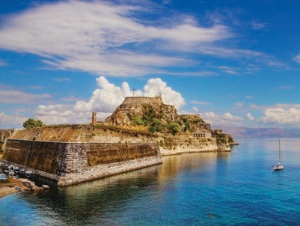
1
όπολη, η οποία ήταν —λόγω της θέσης της— περισ- σότερο εκτεθειμένη στις επιδρομές. Τις οχυρωματικές εργασίες των Βυζαντινών ενίσχυσαν οι Βενετοί (15ο
-16ο αι.) ανοίγοντας μεταξύ άλλων και τάφρους για να αυξήσουν την αμυντική ικανότητα του φρουρίου. Δύο μεγάλοι προμαχώνες υψώνονται δεξιά και αριστερά της κεντρικής πύλης, ενώ οι δύο μεγάλοι πύργοι (της Ξηράς και της Θάλασσας) χτίστηκαν πάνω στις δύο κορυφές, που έδωσαν στην πόλη το βυζαντινό της όνομα, Κορυφώ, μια ονομασία που τελικά επικράτησε για ολόκληρο το νησί (Corfu).
Στο εσωτερικό του Παλαιού Φρουρίου διατηρούνται επιβλητικά κτίρια κατασκευασμένα από τους Βε- νετούς και του Άγγλους, για την εξυπηρέτηση των στρατιωτικών τους αναγκών: μια βενετική φυλακή (1786), η οποία στη συνέχεια επεκτάθηκε από τους Άγγλους, οι πρώην αγγλικοί στρατώνες (1840) που στεγάζουν τα Γενικά Αρχεία του Κράτους και τη Δη- μόσια Βιβλιοθήκη, το πρώην βρετανικό αναρρωτήριο, όπου στεγάζεται το Τμήμα Μουσικών Σπουδών του Ιονίου Πανεπιστημίου καθώς και το πρώην βρετανικό νοσοκομείο, στο κέντρο περίπου της ακρόπολης, το οποίο αναμένει την αξιοποίησή του. Στο τμήμα του

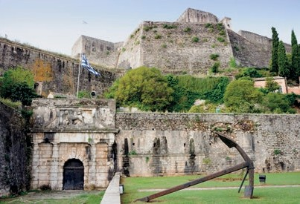
2
Φρουρίου το λεγόμενο «Βερσιάδα», δεσπόζει ο ναός του Αγίου Γεωργίου, ο οποίος κατασκευάστηκε το 1840 από τον Αρμοστή Howard Douglas και αποτε- λούσε τον καθεδρικό ναό των Άγγλων. Σ’ έναν κα- λαίσθητο χώρο της εισόδου του Φρουρίου εκτίθεται η «Βυζαντινή Συλλογή Κέρκυρας» που περιλαμβάνει ψηφιδωτά και γλυπτά, ενώ στη γέφυρα της ξηράς τάφρου υπάρχει ο ναΐσκος της Madonna del Carmine, όπου φιλοξενούνται εκθέσεις ζωγραφικής, φωτογρα- φίας κλπ. Στα βόρεια της ακρόπολης υπάρχει το Μα- ντράκι, ένα μικρό λιμανάκι-βάση σήμερα του Ιστιο- πλοϊκού Ομίλου, ενώ η ένυδρη τάφρος (Contra Fossa) αποτελεί αραξοβόλι για τις βάρκες των ερασιτεχνών αλιέων. Από τις εντυπωσιακές επάλξεις του Φρουρίου και ιδιαίτερα από την κορυφή του Πύργου της Ξηράς (Σταυρός) ο επισκέπτης έχει πανοραμική θέα της πό- λης αλλά και της απέναντι ηπειρωτικής ακτής.
Τηλ.: 26610 27935 και 48310

Νέο Φρούριο
Όταν η βυζαντινή-μεσαιωνική πόλη επεκτάθηκε και εκτός του Παλαιού Φρουρίου, έγινε επιτακτική ανά- γκη η προστασία της, την οποία δεν μπορούσε να εξασφαλίσει το Παλαιό Φρούριο. Έτσι, στο λόφο του
Αγίου Μάρκου άρχισε να κτίζεται από τους Βενετούς το Νέο Φρούριο (2). Η οικοδόμησή του ξεκίνησε το 1576 και ολοκληρώθηκε το 1588. Το Φρούριο αυτό και τα γύρω οχυρά αποτέλεσαν την κυριότερη θέση των υπερασπιστών της πόλης της Κέρκυρας κατά την πολιορκία των Τούρκων το 1716. Τμήματα των τειχών του καταστράφηκαν από τους Άγγλους την περίοδο που αποχώρησαν από το νησί, το 1864. Η Πύλη του είναι διακοσμημένη με ανάγλυφο Λέοντα του Αγίου Μάρκου, το έμβλημα της Βενετίας. Υπάρχουν δύο αγγλικοί στρατώνες, ο ένας δίπλα στην Πύλη και ο άλλος στο δεύτερο επίπεδο, στο κέντρο της ακρόπο- λης, ενώ υπάρχει και ένας ναός, πιθανότατα του 17ου αι., η Παναγία η Σπηλαιώτισσα. Σήμερα στο χώρο του Νέου Φρουρίου στεγάζεται ο Ναυτικός Σταθμός του Πολεμικού Ναυτικού, ενώ περιοδικά φιλοξενούνται εκθέσεις φωτογραφίας και ζωγραφικής, καθώς και άλλες καλλιτεχνικές δραστηριότητες.
Τηλ.: 26610 44444

Ναός Αγίου Σπυρίδωνος
Κέντρο της θρησκευτικής ζωής του νησιού, ο ναός του Αγίου Σπυρίδωνος αποτελεί ένα από τα σημαντι- κότερα μεταβυζαντινά μνημεία της πόλης. Κτίστηκε το έτος 1589. Είναι μονόκλιτη ξυλόστεγη βασιλική επτανησιακού ρυθμού, κτητορική άλλοτε της οικο- γένειας Βούλγαρη, που κατείχε και το σκήνωμα του Αγίου. Έχει εντυπωσιακό πυργοειδές καμπαναριό (4), το οποίο μοιάζει εξαιρετικά με το καμπαναριό της εκκλησίας του Αγίου Γεωργίου των Ελλήνων στη Βενετία (San Giorgio dei Greci). Στο ναό υπάρχουν ανεκτίμητα κειμήλια και «τάματα». Το λείψανο του Αγίου Θαυματουργού Σπυρίδωνα φυλάσσεται σε μία αργυρή πολυτελή λάρνακα (3), έργο του 19ου αιώνα, που βρίσκεται τοποθετημένη στα δεξιά του Ιερού, αποτελώντας ουσιαστικά ένα παρεκκλήσι.
Τηλ.: 26610 39779, 33059

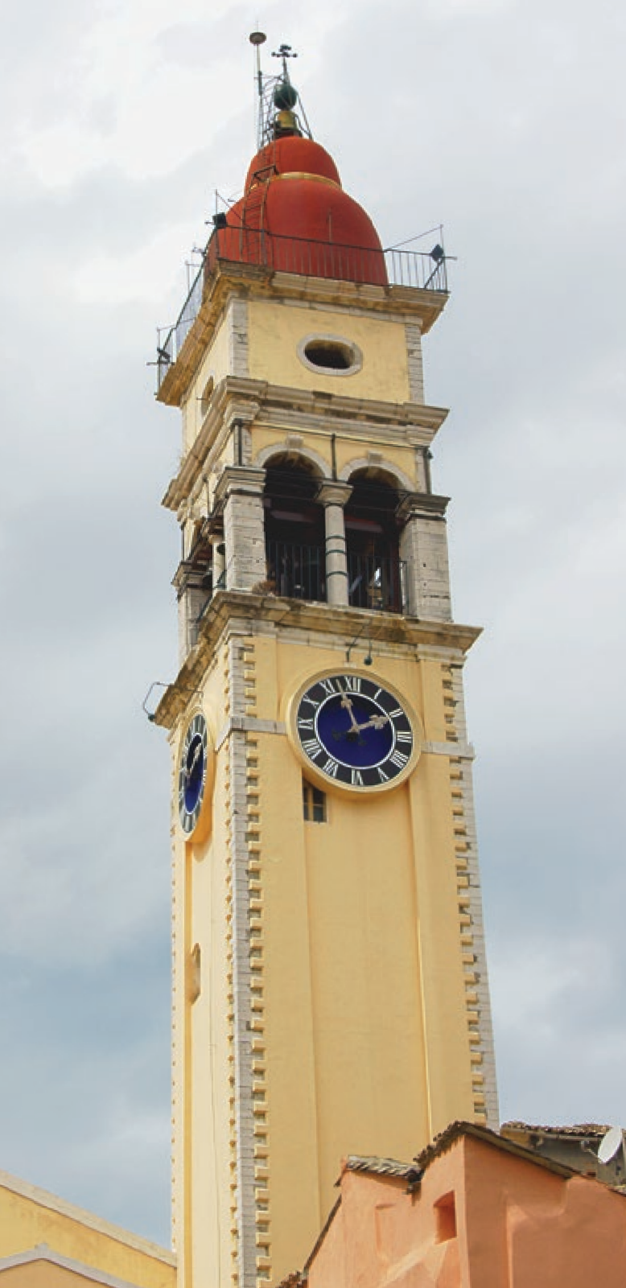
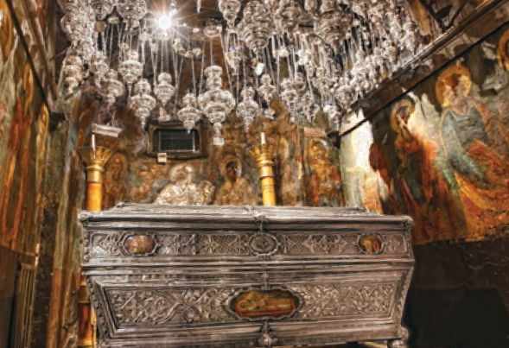
4
3

Μητροπολιτικός Ναός Υ.Θ. Σπηλαιώτισσας
& Αγίου Βλασίου
Επτανησιακή τρίκλιτη βασιλική με αναγεννησιακά στοιχεία στην εξωτερική όψη της. Κτίστηκε το έτος 1577 στο σημείο όπου βρισκόταν παλαιότερος ναός του Αγίου Βλασίου. Είναι αφιερωμένος στην Υ.Θ. Σπηλαιώτισσα αλλά και στην Αγία Θεοδώρα την Αυ- γούστα, Αυτοκράτειρα του Βυζαντίου, η οποία ανα- στήλωσε τις εικόνες μετά τη λήξη της εικονομαχίας. Το λείψανό της φυλάσσεται σε ασημένια λάρνακα στο εσωτερικό του ναού. Αξιόλογο είναι το τέμπλο του ναού καθώς και σειρά αγιογραφιών. Κατά την Κυρια- κή της Ορθοδοξίας, ημέρα που τιμάται η αναστήλωση των εικόνων, γίνεται λιτάνευση του σκηνώματος της Αγίας Θεοδώρας. Τηλ.: 26610 37008

Καθολικός καθεδρικός ναός (Duomo)
Στην πλατεία Δημαρχείου βρίσκεται ο Καθολικός Κα- θεδρικός Ναός (Duomo), αφιερωμένος στους Αγίους Ιάκωβο και Χριστόφορο, που εξυπηρετεί τις ανάγκες της καθολικής κοινότητας του νησιού. Υπήρχε από τον 15ο αι., ήταν ήδη από το 1632 καθεδρικός ναός των καθολικών, ενώ το 1658 ανακαινίστηκε εκ βά- θρων. Είναι μονόκλιτος με έξι πλευρικά παρεκκλήσια.

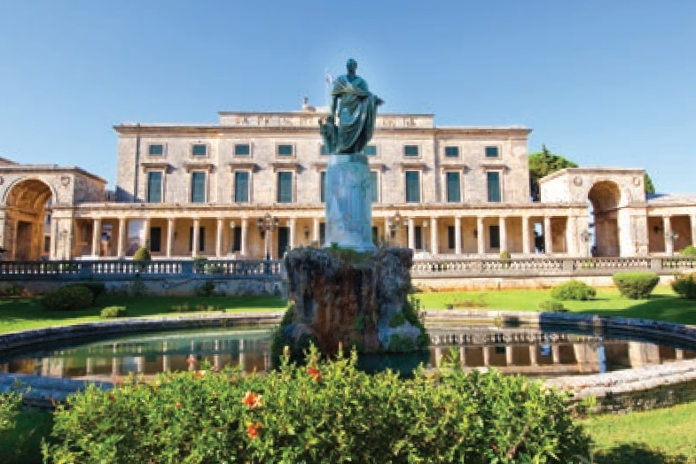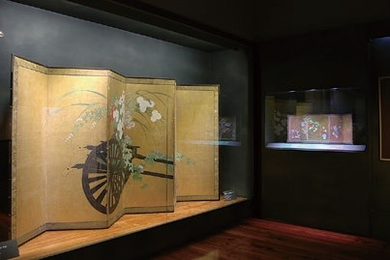
5
6

Κατά τον Β΄ παγκόσμιο πόλεμο βομβαρδίστηκε, με αποτέλεσμα να καταστραφεί το εσωτερικό του. Οι εργασίες αναστήλωσης ολοκληρώθηκαν το 1970. Πλατεία Μ. Θεοτόκη (Παλαιού Δημαρχείου), τηλ.: 26610 30271

Αγγλικανική εκκλησία
Ο Αγγλικανικός Ναός (Holy Trinity Church) εξυπη- ρετεί τις ανάγκες της αγγλικανικής κοινότητας του νησιού. Στεγάζεται σε τμήμα της Ιονίου Βουλής, από το 1864. Ιόνιος Βουλή, τηλ.: 26610 31467

Εβραϊκή Συναγωγή
Η πρώτη παρουσία των Εβραίων στην Κέρκυρα αναφέρεται το 12ο αι. και, μέχρι την περίοδο της γερμανικής κατοχής, η κοινότητα αριθμούσε σχεδόν δύο χιλιάδες μέλη. Το σημερινό κτίριο της Εβραϊκής Συναγωγής, βρίσκεται περίπου στο κέντρο της παλιάς εβραϊκής συνοικίας, είναι ιταλικού τύπου και οικοδο- μήθηκε τον 19ο αιώνα, πάνω σε παλαιότερο κτίσμα.
Ανάκτορα Αρχαγγέλου Μιχαήλ & Αγίου Γεωργίου Στη βόρεια πλευρά της Σπιανάδας βρίσκεται το σπου- δαιότερο ίσως μνημείο της βρετανικής περιόδου: τα
Ανάκτορα Αρχαγγέλου Μιχαήλ & Αγίου Γεωργίου (5), χαρακτηριστικό δείγμα της βρετανικής νεοκλα- σικής αρχιτεκτονικής. Κτίστηκε την περίοδο 1819- 1823 από τον Άγγλο Αρμοστή Th. Maitland, υπό την επίβλεψη του μηχανικού George Whitmore. Το ανά- κτορο χρησιμοποιήθηκε, μεταξύ άλλων, ως κατοικία των Άγγλων Αρμοστών, ως έδρα της Ιονίου Γερουσίας και ως έδρα του Τάγματος των Αρχαγγέλου Μιχαήλ & Αγίου Γεωργίου. Η είσοδός του κοσμείται με πε- ριστύλιο δωρικού ρυθμού που διακόπτεται από δύο μεγαλοπρεπείς πύλες, του Αρχαγγέλου Μιχαήλ στα δεξιά και του Αγίου Γεωργίου στα αριστερά. Εσωτε- ρικά το κτίριο κοσμείται από γλυπτά και ζωγραφικές παραστάσεις. Στην ανατολική πλευρά του υπάρχει ο λεγόμενος «Κήπος του Λαού», χώρος περιπάτου και αναψυχής. Τα ανάκτορα σήμερα στεγάζουν το Μου- σείο Ασιατικής Τέχνης και την Πινακοθήκη Δήμου Κεντρικής Κέρκυρας και Διαποντίων Νήσων.

Μουσείο Ασιατικής Τέχνης
Στεγάζεται στα Ανάκτορα των Αρχαγγέλου Μιχαήλ και Αγίου Γεωργίου. Αποτελεί το μοναδικό μουσείο στην Ελλάδα που είναι αφιερωμένο αποκλειστικά στην τέχνη της Κεντρικής Ασίας, Άπω Ανατολής

και Ινδίας. Περιλαμβάνει 15.000 αντικείμενα που προέρχονται από δωρεές ιδιωτικών συλλογών, όμως τον πυρήνα του Μουσείου αποτέλεσε η συλλογή του Γρηγορίου Μάνου (1850-1928). Εκτίθενται μό- νιμα οι παρακάτω συλλογές: Κινέζικη Συλλογή που περιλαμβάνει περίπου 3.500 αντικείμενα, όπως έργα κεραμικής, πορσελάνες, γλυπτά, περίκλειστα σμάλτα, αντικείμενα από λάκα και ελεφαντόδοντο, νομίσμα- τα κ.α. Συλλογή Τέχνης της ΝΑ Ασίας με έργα από την Ινδία, την Γκαντάρα, το Σιάμ, την Καμπότζη, το Νεπάλ και το Θιβέτ. Συλλογή Ιαπωνικής Τέχνης που αριθμεί περίπου 6.200 αντικείμενα και καλύπτει όλες τις περιόδους του ιαπωνικού πολιτισμού (6).
Τηλ.: 26610 30443, www.matk.gr

Πινακοθήκη Δήμου Κεντρικής Κέρκυρας και Διαποντίων Νήσων - Μόνιμη Συλλογή
Έναν πυρήνα τέχνης και πολιτισμού αποτελεί για την Κέρκυρα η Πινακοθήκη, με τον εικαστικό της πλούτο, αλλά και τις σύγχρονες εκθέσεις και δράσεις της. Στεγάζεται στα Ανάκτορα Αρχαγγέλου Μιχαήλ & Αγίου Γεωργίου. Στις αίθουσές της φιλοξενού- νται έργα σπουδαίων Επτανησίων κυρίως ζωγράφων, που καθόρισαν την εξέλιξη της Ελληνικής τέχνης από τον 17ο έως και τον 20ο αιώνα.
Τηλ.: 26610 48690, www.artcorfu.com
Πινακοθήκη Δήμου Κεντρικής Κέρκυρας και Διαποντίων Νήσων - Περιοδικές Εκθέσεις Επετειακή έκθεση «Στην Ηχώ του Αγώνα» (21/05/2021-20/06/2022). Τμήμα Μόνιμης Έκθεσης (7). Η επετειακή έκθεση της Πινακοθήκης για τα 200 χρόνια από την Ελληνική επανάσταση. Μία ιστορική αφήγηση με εικαστικά μέσα για το ρόλο που διαδρα- μάτισε η Κέρκυρα και οι Επτανήσιοι λόγιοι πριν, κατά τη διάρκεια και μετά τον Αγώνα του 1821, κυρίως μέσω της καλλιέργειας των ιδεών, της παιδείας, της
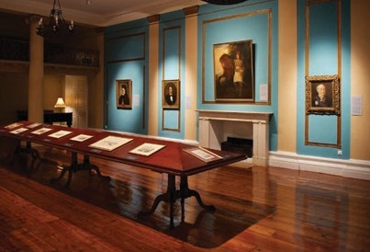
7
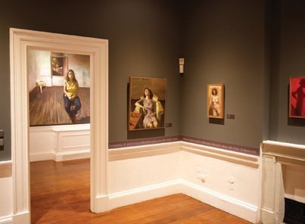
8
γλώσσας, του γένους και της ελευθερίας. Στην έκθεση φιλοξενείται το πρωτότυπο ιδιόγραφο της πολυφωνι- κής μελοποίησης του σολωμικού ποιήματος "Ύμνος εις την Ελευθερίαν" που συνέθεσε το 1844 ο Κερκυραίος μουσουργός Νικόλαος Χαλικιόπουλος – Μάντζαρος, Γιώργος Ρόρρης «Γυναίκα» - Έργα από τη Συλλογή Σωτήρη Φέλιου (08/04-31/05/2022). Τμήμα Περι- οδικών Εκθέσεων Περιστυλίου (8). Στα έργα που παρουσιάζονται στην έκθεση πρωταγωνιστεί η γυναι- κεία μορφή σε ποικίλες ηλικιακές φάσεις, στάσεις και

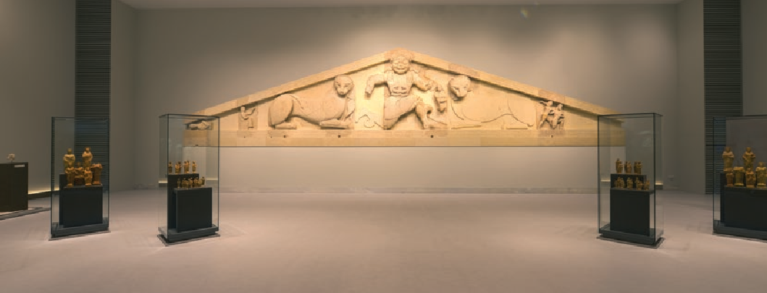
9

στιγμές. Έργα που προβάλλουν τη σύγχρονη γυναίκα όπως πραγματικά είναι, χωρίς εξιδανίκευση και ωραι- οποίηση.

Αρχαιολογικό Μουσείο
Το Μουσείο φιλοξενεί αρχαιότητες από την αρχαία πόλη της Κέρκυρας και το υπόλοιπο νησί. Η επανέκ- θεση της συλλογής του που πρόσφατα ολοκληρώ- θηκε, παρουσιάζει στους επισκέπτες την πολιτιστική κληρονομιά του νησιού από την προϊστορία έως την ύστερη αρχαιότητα. Μερικά από τα πιο εντυπωσιακά εκθέματα είναι το αέτωμα της Γοργούς (9) από τη δυτική όψη του δωρικού ναού της Αρτέμιδας (590- 580 π.Χ), διάφορα επιτύμβια μνημεία της αρχαϊκής περιόδου, όπως το «λιοντάρι του Μενεκράτη» (τέλη 7ου αι. π.Χ.), καθώς και τμήμα αετώματος με σκηνή συμποσίου (500 π.Χ.). Βράιλα Αρμένη 1, τηλ. 26610
30680, www.amcorfu.gr

Βυζαντινό Μουσείο Αντιβουνιώτισσας
Το Μουσείο στεγάζεται σε ένα από τα χαρακτηριστι- κότερα εκκλησιαστικά μνημεία της πόλης της Κέρκυ-
ρας, το οποίο χρονολογείται από τον 15ο αιώνα. Ο ναός, αφιερωμένος στην Υπεραγία Θεοτόκο «Κυρά Αντιβουνιώτισσα», ήταν ιδιωτικός. Το 1979 οι κερ- κυραϊκές κτητορικές οικογένειες Μυλωνοπούλου, Ριζικάρη, Σκάρπα και Αλαμάνου δωρίζουν στο ελλη- νικό κράτος το συγκρότημα της Αντιβουνιώτισσας με πλούσια κειμήλια με τον όρο να λειτουργήσει και ως μουσείο. Η συλλογή του Μουσείου περιλαμβάνει ση- μαντικά έργα επωνύμων και ανωνύμων καλλιτεχνών (8), από τον 15ο αιώνα και αντιπροσωπεύει πλήρως έξι αιώνες θρησκευτικής καλλιτεχνικής έκφρασης και δημιουργίας στην Κέρκυρα αλλά και τα Επτάνησα. Η Αντιβουνιώτισσα λειτουργεί δύο φορές το χρόνο σε Θεομητορικές εορτές, στις 26 Δεκεμβρίου και στις 23 Αυγούστου. Αποτελεί τη μοναδική περίπτωση «ναού και μαζί μουσείου» στην Ελλάδα, συνδυάζοντας αρμονικότατα τις δύο λειτουργίες στον ίδιο μνημει- ακό χώρο. Αρσενίου (Μουράγια), τηλ.: 26610 38313, www.antivouniotissamuseum.gr

Μουσείο Χαρτονομισμάτων
Το Μουσείο στεγάζεται στον πρώτο όροφο του νεο-

κλασσικού κτηρίου, έργο του κερκυραίου αρχιτέκτο- να Ιωάννη Χρόνη, στο οποίο λειτούργησε το πρώτο Κατάστημα της Ιονικής Τραπέζης στην Κέρκυρα, της πρώτης τράπεζας στον ελληνικό χώρο. Η Συλλογή του Μουσείου περιλαμβάνει τα χαρτονομίσματα που κυκλοφόρησαν καθ’ όλη την ιστορία του νεότερου Ελληνικού Κράτους: τραπεζογραμμάτια, κερματικά γραμμάτια και σχετικό υλικό, και καλύπτει 180 έτη ιστορίας. Η επίσκεψη ξεκινά με τα επαναστατικά Ομόλογα σε γρόσια της Προσωρινής Διοικήσεως της Ελλάδος που εκδόθηκαν το 1822, και τον φοίνικα, που εξέδωσε ο Ιωάννης Καποδίστριας, το 1831, και ολοκληρώνεται με τα τελευταία τραπεζογραμμάτια σε δραχμές, τα οποία αποσύρθηκαν το 2002 με την έλευση του Ευρώ. Κτήριο Ιονικής Τράπεζας- Alpha Bank, Πλατεία Αγίου Σπυρίδωνα (Ηρώων Κυπριακού Αγώνα), τηλ.:26610 41552

Μουσείο Διονυσίου Σολωμού
(Εταιρεία Κερκυραϊκών Σπουδών)
Πρόκειται για την κατοικία που έζησε τα περισσότερα και παραγωγικότερα χρόνια της ζωής του στη Κέρ- κυρα (από το 1828 έως το 1857, έτος θανάτου του) ο εθνικός μας ποιητής Διονύσιος Σολωμός. Λειτουργεί ως μουσείο και έδρα της «Εταιρείας Κερκυραϊκών Σπουδών». Στον εκθεσιακό χώρο του διασώζονται διάφορα ενθύμια και κειμήλια (προσωπικά είδη του ποιητή αλλά και φωτογραφίες που σχετίζονται με τη ζωή και το έργο του). Αρσενίου 2, Μουράγια, τηλ.: 26610 30674, www.eksmouseiosolomou.gr

Αναγνωστική Εταιρία Κερκύρας
Αποτελεί ένα από τα αρχαιότερα πνευματικά ιδρύ- ματα της νεότερης Ελλάδας. Ιδρύθηκε το 1836 από νέους επιστήμονες, στο πρότυπο της ομώνυμης Εταιρείας της Γενεύης. Μέλη της υπήρξαν οι ποιητές Δ. Σολωμός και Α. Κάλβος, ο Ι. Πολυλάς, ο Λ. Μα-
βίλης και πολλές άλλες αξιόλογες προσωπικότητες των Γραμμάτων, των Τεχνών, των Επιστημών και της Πολιτικής. Σταδιακά απέκτησε μια ιδιαιτέρως σημαντική επισκέψιμη βιβλιοθήκη, επτανησιακού κυρίως ενδιαφέροντος. Είναι μέλος της Ευρωπαϊκής Ομοσπονδίας Σωματείων και Ιδρυμάτων «Europa Nostra» και βραβευμένη για το έργο της από την Ακαδημία Αθηνών (1978). Διοργανώνει ποικίλες πολιτιστικές δραστηριότητες, που βασικό σκοπό έχουν τη διάσωση και ανάδειξη του Επτανησιακού πολιτισμού. Καποδιστρίου 120, τηλ.: 26610 39528, www.anagnostikicorfu.com

Μουσείο Μουσικής «Νικόλαος Χαλικιόπουλος Μάντζαρος»
Το Μουσείο της Φιλαρμονικής Εταιρείας Κέρκυρας αποτελεί το μοναδικό του είδους του στην Ελλάδα και εγκαινιάστηκε τον Σεπτέμβριο του 2010, ακριβώς 170 έτη από την ίδρυση της Φιλαρμονικής. Το Μουσείο σκιαγραφεί την πορεία του Ιδρύματος μέσα στους δύο αιώνες αδιάκοπης δράσης, παρουσιάζοντας ση- μαντικά τεκμήρια, όπως όργανα, προσωπογραφίες, μαθητολόγια, φωτογραφικό υλικό, παρτιτούρες (π.χ. του Ν. Μάντζαρου), ηχητικά ντοκουμέντα, καθώς και εικαστικά έργα καλλιτεχνών. Νικηφόρου Θεοτόκη 10, τηλ.: 26610 39289 (εσωτ. 6), www.fek.gr

Κερκυραϊκή Πινακοθήκη
Ιδρύθηκε το 2005 για να στεγάσει τη συλλογή του Κερκυραίου συλλέκτη, Μιχαήλ Άγγελου Βραδή. Πε- ριλαμβάνει έργα ζωγραφικής, αγιογραφίας, χαρακτι- κής και γλυπτικής, καλλιτεχνών που, είτε κατάγονται από την Κέρκυρα, είτε έζησαν εδώ για ένα χρονικό δι- άστημα. Φιλοξενεί περιοδικές εκθέσεις, ενώ το υλικό της και οι δραστηριότητές της συνεχώς εμπλουτίζο- νται. Ιωάννου Θεοτόκη 77, τηλ.: 26610 41085, www. corfuartgallery.com

«Casa Parlante»
Ένα αρχοντικό του 19ου αιώνα ζωντανεύει και διηγεί- ται την ιστορία του, φιλοδοξώντας να αναπαραστήσει την καθημερινότητα των αστικών οικογενειών του νησιού. Νικηφόρου Θεοτόκη 16, τηλ.: 26610 49190, www.casaparlante.gr
Ναός των Αγίων Αποστόλων Ιάσονος και Σωσιπάτρου Το σημαντικότερο μνημείο της βυζαντινής περιόδου στην Κέρκυρα. Ο ναός είναι αφιερωμένος στους Αγί- ους Αποστόλους Ιάσονα και Σωσίπατρο, μαθητές του Αποστόλου Παύλου, που δίδαξαν το χριστιανισμό στην Κέρκυρα. Χτίστηκε γύρω στο 1000 μ.Χ., στην περιοχή της Παλαιόπολης, στον τύπο του δικιόνιου σταυροειδούς εγγεγραμμένου ναού. Από τις τοι- χογραφίες του εσωτερικού του σώζονται ελάχιστα δείγματα. Μέσα στο ναό βρίσκονται οι τάφοι των δύο Αποστόλων καθώς και τεμάχια από τα ιερά τους λείψανα. Ανεμόμυλος- Γαρίτσα, τηλ.: 26610 27894

Κανόνι
Στα νότια της Παλαιόπολης βρίσκεται η μαγευτική τοποθεσία Κανόνι. Λέγεται ότι ονομάστηκε έτσι ύστερα από την τοποθέτηση εκεί συστοιχίας πυροβο- λικού από τους Γάλλους το 1798. Ένα από τα κανόνια της πυροβολαρχίας σώζεται ακόμη. Κάτω από την περιοχή αυτή βρίσκεται το μοναστήρι των Βλαχερ- νών του 17ου αι. Από την προκυμαία μπορεί κανείς να επισκεφθεί το Ποντικονήσι, στο οποίο υπάρχει το γραφικό παρεκκλήσι του Παντοκράτορα.

Mon Repos
Εξαιρετικό άλσος, αρχαιολογικός χώρος, θερινή κα- τοικία των Αρμοστών, πνεύμονας ζωής για την πόλη, χώρος περιπάτου και αναψυχής, ιδιαίτερα αγαπητός στου Κερκυραίους. Βρίσκεται στην περιοχή που είχε ιδρυθεί η αρχαία πόλη. Περιλαμβάνει την έπαυλη
Mon Repos, ενδιαφέρον κτίσμα νεοκλασικού ρυθμού, που χτίστηκε ύστερα από επιθυμία του βρετανού Αρμοστή Φρ. Άνταμ, και που χρησίμευσε αρχικά ως θερινή κατοικία των Αρμοστών και αργότερα, ως θερινή κατοικία της ελληνικής βασιλικής οικογένει- ας, έως την κατάργηση της βασιλείας στην Ελλάδα. Η έπαυλη λειτουργεί ως Μουσείο Αρχαιοτήτων της Παλαιόπολης. Επιπλέον ο σπάνιος κήπος του περι- λαμβάνει περίπου 2000 είδη φυτών, που προέρχονται από τις αγγλικές αποικίες. Τηλ.: 26610 20980

Μονή Πλατυτέρας
Ιδρύθηκε το έτος 1743 από τον Λευκαδίτη ιερομό- ναχο Χρύσανθο Συρόπουλο και σ’ όλη την πορεία της, συνδέεται με τη γενικότερη τοπική ιστορία, αναπτύσσοντας συνάμα σημαντική λατρευτική, ποι- μαντική και φιλανθρωπική δράση. Ιδιαίτερες σχέσεις με τη Μονή ανέπτυξε η οικογένεια Καποδίστρια. Ο πατέρας του Ιωάννη Καποδίστρια Αντώνιος-Μαρία, ο αδελφός του Αυγουστίνος, αλλά και ο ίδιος ο Κυβερ- νήτης είναι θαμμένοι εκεί. Στη Μονή σώζονται έργα εκκλησιαστικής τέχνης, μεγάλης καλλιτεχνικής αξίας. Πανηγυρίζει την 15η Αυγούστου. Τηλ.: 26610 37839

Παραδοσιακοί οικισμοί
Ο πλούτος και η ποικιλομορφία της κερκυραϊκής αρχιτεκτονικής και πολιτιστικής κληρονομιάς ανα- δεικνύεται στους παραδοσιακούς οικισμούς που είναι διάσπαρτοι σε όλο το νησί. Κύριο χαρακτηριστικό της ντόπιας αρχιτεκτονικής είναι η πυκνή δόμηση, με τα συνεχή κτηριακά μέτωπα. Κυρίαρχα μορφολογικά στοιχεία οι καμπυλωτές πόρτες στα κατώγια, τα «βόλ- τα» (στοές), οι στέγες με κορνίζες και με κεραμίδια σε χρώμα ώχρας βυζαντινού τύπου, τα «πορτόνια» με ανάγλυφα μάρμαρα και όμορφα σχέδια και οι εξωτε- ρικές πέτρινες σκάλες που καταλήγουν σε «μπόντζο» (βεράντα).

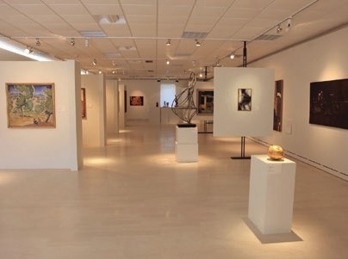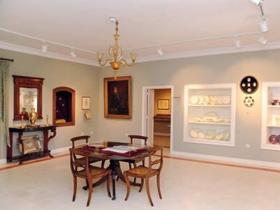
10
11

Εθνική Πινακοθήκη και Μουσείο Αλεξάνδρου Σούτζου, Παράρτημα Κέρκυρας
Στο ιστορικό κτίριο Καστελλίνο παρουσιάζονται μερικά από τα πιο καίρια δείγματα των θεμάτων και των διάφορων εικαστικών γραφών που καθόρισαν τη νεοελληνική ζωγραφική (10). Ο επισκέπτης έχει τη δυνατότητα να κατανοήσει την εξέλιξη της νεοελλη- νικής ζωγραφικής με τρόπο εύληπτο και περιεκτικό, μέσα από 150 περίπου έργα τέχνης από τις συλλογές της Εθνικής Πινακοθήκης, πολλά από τα οποία εκτί- θενται για πρώτη φορά στο κοινό. Με αφετηρία τη
«Η Σταύρωση», έργο που αποδίδεται στο Δομήνικο Θεοτοκόπουλο, το ταξίδι στην τέχνη περνά από σημα- ντικούς σταθμούς: την Επτανησιακή Σχολή, τη Σχολή του Μονάχου, τον ελληνικό Μοντερνισμό, τη Γενιά του '30, την Αφαίρεση, τους πειραματισμούς της δεκαετίας του ’70, την επιστροφή στη ζωγραφική των δύο τελευ- ταίων δεκαετιών του 20ου αιώνα. Καστελλίνο - Κάτω Κορακιάνα, τηλ.: 26610 93333, www.nationalgallery.gr

Αχίλλειο
Βρίσκεται στο Γαστούρι, εννέα χιλιόμετρα ανατολικά της πόλης, σ’ έναν κατάφυτο λόφο, περιτριγυρισμένο
από κήπους. Ανάκτορο σε ρυθμό πομπηιανού μεγά- ρου, χτίστηκε την περίοδο 1889-1892, σε σχέδια των Ιταλών αρχιτεκτόνων Raffaelle Carito κι Antonio Landy, ως ησυχαστήριο της αυτοκράτειρας της Αυ- στρίας Ελισσάβετ (πιο γνωστής ως Σίσσυ). Κύριο χαρακτηριστικό του είναι το πλήθος αγαλμάτων, που απεικονίζουν μορφές της ελληνικής μυθολογίας και ήρωες από τα έπη του Ομήρου και ιδιαίτερα του Αχιλλέα, από τον οποίο έλαβε και το όνομά του. Το παλάτι αγοράστηκε το έτος 1907 από τον Κάιζερ της Γερμανίας Γουλιέλμο.
Λόγω εργασιών αποκατάστασης και ανάδειξης το
11
μουσείο είναι προσωρινά κλειστό.
www.achillion-corfu.gr

Μουσείο Καποδίστρια - Κέντρο Καποδιστριακών Μελετών
Το Μουσείο Καποδίστρια-Κέντρο Καποδιστριακών Μελετών αποτελεί το πρώτο και μοναδικό μουσείο, αφιερωμένο αποκλειστικά στη μνήμη του πρώτου Κυβερνήτη της Ελλάδας (11). Βρίσκεται μέσα σ’ ένα κτήμα δεκατριών στρεμμάτων στην κορυφή ενός λόφου, στον οικισμό Ευρωπούλων, σε απόσταση

επτά χιλιομέτρων από την πόλη της Κέρκυρας. Στεγάζεται σε μια από τις παλιές εξοχικές κατοικίες της οικογένειας Καποδίστρια, την οποία δώρισε το 1979 η Μαρία Καποδίστρια-Δεσύλλα, δισέγγονη του μικρότερου αδελφού του Κυβερνήτη και πρώτη εκλεγμένη γυναίκα Δημάρχος στην Ελλάδα. Στο κτίριο εκτίθενται, μεταξύ άλλων, προσωπικά αντικεί- μενα του Ιωάννη Καποδίστρια και έπιπλα της εποχής, που χρησιμοποιήθηκαν από τον μεγάλο κερκυραίο πολιτικό. Ευρωπούλοι., τηλ.: 26610 32440, www. capodistriasmuseum.com

Μουσείο Ελιάς, Κυνοπιάστες
Στους Κυνοπιάστες, ένα γραφικό χωριό επτά χι- λιόμετρα δυτικά της πόλης, λειτουργεί το Μουσείο της Ελιάς «Δονάτος Παϊπέτης». Πρόκειται για ένα ελαιοτριβείο που λειτουργούσε με τον παραδοσιακό τρόπο στο νησί μέχρι το 1970. Μπορείτε να δείτε την πλούσια συλλογή εργαλείων και μέσων της πα- ραγωγής του λαδιού, καθώς και φωτογραφίες από την αγροτική ζωή των αρχών του περασμένου αιώνα. Κυνοπιάστες, τηλ.: 26610 49301

Παρατηρητήριο του Κάιζερ
Σημαντικό αξιοθέατο αποτελεί το Παρατηρητήριο του Κάιζερ, στην κορυφή του λόφου του Πέλεκα, σε υψόμετρο 270 μ. Πρόκειται για το μέρος που επι- σκεπτόταν τακτικά ο Κάιζερ Γουλιέλμος Β΄, για να
15 θαυμάσει την υπέροχη θέα. Εκτός από το παρατηρη-
τήριο, μπορεί κανείς να απολαύσει ένα εντυπωσιακό ηλιοβασίλεμα.
Λαογραφικό Μουσείο Σιναράδων «Νίκος Πακτίτης» Το Μουσείο (12) στεγάζεται σ’ ένα διόροφο παραδοσιακό κτίριο στο χωριό Σιναράδες. Ιδρύθηκε από την Ιστορική-Λαογραφική Εταιρεία Κερκύρας (1982), με πρωτοβουλία του εκπαιδευτικού και

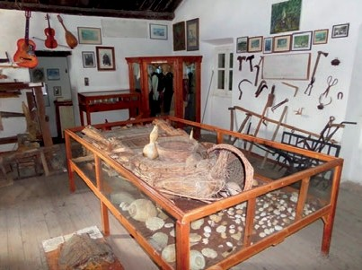
12
ερευνητή Νίκου Πακτίτη κι έχει πλούσιο λαογραφικό υλικό. Σιναράδες, τηλ.: 26610 54962, www.laografikomouseiosinaradon.blogspot.gr

Μονή Υ.Θ. Μυρτιδιωτίσσης (Μυρτιώτισσα)
Σε μια τοποθεσία ιδιαίτερου φυσικού κάλλους, κοντά στη θάλασσα, στην ομώνυμη περιοχή της δυτικής μέσης Κέρκυρας βρίσκεται το μοναστήρι της Μυρ- τιώτισσας. Χρονολογείται περίπου στον 16ο αι. Η αρχιτεκτονική της Μονής καθώς και το πλήθος των κειμηλίων που διαθέτει την κατατάσσουν στις πλέον σημαντικές. Η Μονή εορτάζει την 24η Σεπτεμβρίου. Βάτος, τηλ.: 26610 94301, www.mirtidiotissa.com

Μονή Υ.Θ. Παλαιοκαστρίτσας
Σύμφωνα με την επιγραφή της εισόδου του, το μο- ναστήρι της Παλαιοκαστρίτσας χτίστηκε το 1228. Η ιστορική όμως έρευνα εντοπίζει τις αρχές της ύπαρξής του στα μέσα του 15ου αι. Στη ίδρυσή του συνέβαλαν 39 χωριά από τις τότε επαρχίες Κάτω Μέσης, Αρχαγ- γέλου και Κάτω Γύρου. Στη Μονή σώζονται αξιόλογες εικόνες κρητικής κυρίως τεχνοτροπίας (15ου-18ου αι.). Σημαντικά κειμήλια ο επισκέπτης μπορεί να δει

εκτός από το καθολικό και στο μουσείο της Μονής. Εορτάζει την 15η Αυγούστου καθώς και την ημέρα της Ζωοδόχου Πηγής, την Παρασκευή της Διακαινη- σίμου. Τηλ.: 26620 41210

Μουσείο Μουσικού Ομίλου «Οι Λακωνίτες»
Στο χωριό Λάκωνες της Παλαιοκαστρίτσας, στο κτίριο του Μουσικού Ομίλου «Οι Λακωνίτες», στε- γάζεται το ομώνυμο Ιστορικό, Λαογραφικό Μουσείο και Φωτογραφικό Μουσείο. Ευρισκόμενο στον ορεινό όγκο του Αρακλή με επίνειο την Παλαιοκαστρίτσα, το μικρό αυτό μουσείο πραγματοποιεί μια ιστορική αναδρομή στα ήθη, τα έθιμα και τις παραδόσεις του χωριού και της περιοχής. Η Συλλογή του Μουσείου περιλαμβάνει αρχεία, παλιές φωτογραφίες, βιβλία μουσικής, παραδοσιακές ενδυμασίες, αντικείμενα καθημερινής χρήσης καθώς και μικρογραφίες βάρ- κας- παπυρέλας από παπύρι (βούρλο). Tηλ.: 26630 49303/6944 621938, www.lakonites.com

Αγγελόκαστρο
Το βυζαντινό κάστρο Αγγελόκαστρο (13) είναι χτι- σμένο σε υψόμετρο 300μ. στη βορειοδυτική ακτή της Κέρκυρας, κοντά στην Παλαιοκαστρίτσα. Ήταν το δυτικότερο φυλάκιο της Βυζαντινής αυτοκρατορίας και του Δεσποτάτου της Ηπείρου, στο οποίο ανήκε και η Κέρκυρα ως τα 1267. Χτίστηκε στις αρχές του 12ου αιώνα με τη μεταφορά του Παλαιόκαστρου (σημερινή μονή Παλαιοκαστρίτσας) σε περισσότερο οχυρή θέση. Στο εσωτερικό του σώζονται δύο μεγά- λες δεξαμενές νερού και οι εκκλησίες των Ταξιαρχών και της Αγ. Κυριακής.

Μουσείο Ελαιολάδου ENŌTIS
Βρίσκεται στον Βίστωνα, ένα γραφικό χωριό στα ΒΔ του νησιού. Το μοντέρνο πέτρινο κτίριο φιλοξενεί την πλούσια ιστορία της οικογενειακής παράδοσης στην
ελαιουργία. Ένα μοναδικό ταξίδι στην ιστορία και τον πολιτισμό της Κέρκυρας μέσω της ελαιουργικής παραγωγής από το 1897, υπό την μουσειολογική μελέτη του πανεπιστημιακού μουσείου του Ιονίου Πανεπιστημίου. Τηλ: 6931 048558
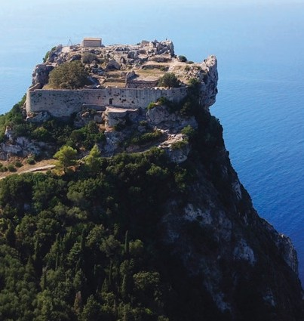
Μουσειακές Συλλογές Ιονίου Παν/μίου - Συλλογή Ιστορίας του Σχολείου και της Εκπαίδευσης Αποτελείται από αυθεντικά αντικείμενα και αρχειακό υλικό που σχετίζεται με το σχολικό εξοπλισμό και τη λειτουργία των σχολείων της Κέρκυρας. Στεγάζεται στο κτίριο του παλιού Δημοτικού Σχολείου στο Σκρι- περό. Δημιουργήθηκε το 2008 με εθελοντική πρω- τοβουλία του συνταξιούχου εκπαιδευτικού Γιώργου Πρίφτη και τον Ιανουάριο του 2019, παραχωρήθηκε στο Μουσείο του Ιονίου Πανεπιστημίου. Τηλ.: 6978 925474, 6934 248974
13

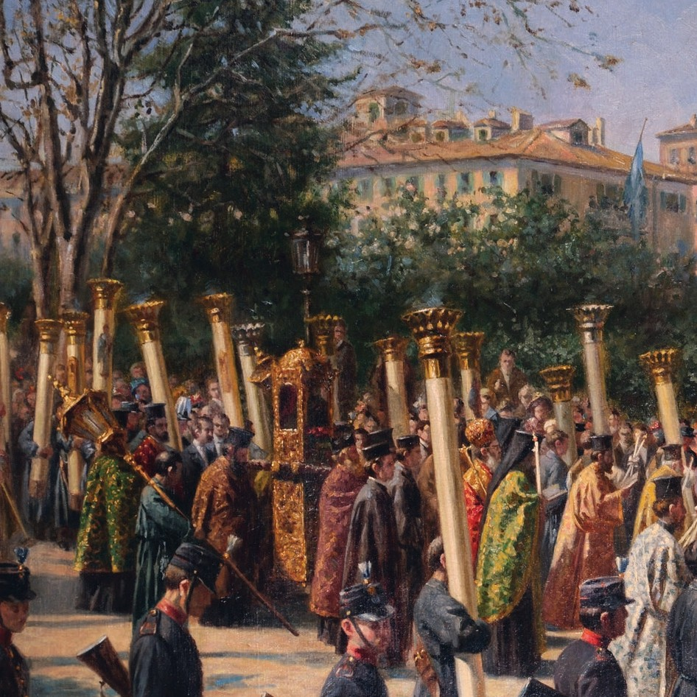


Το παρόν έντυπο εκδόθηκε με την υποστήριξη:

